|  |  |
| --- | --- |
| **Project – External Documentation** |  |
| COMP6115 | COMP6115001  Object Oriented Analysis & Design |
| *Odd Semester Year 2023/2024* |

* Project Title

Internet CLafes

* Introduction

Internet CLafes adalah sebuah aplikasi manajemen untuk sistem pemesanan komputer, seperti di warnet. Aplikasi ini akan memiliki empat peran pengguna: Pelanggan (Customer), Operator, Teknisi Komputer (Computer Technician), dan Admin. Setiap pengguna memiliki atribut yang mencakup ID pengguna (userId), nama pengguna (username), kata sandi (userPassword), dan usia pengguna (userAge). Setiap peran memiliki kemampuan untuk melihat semua komputer, melihat detail komputer, masuk (login), mendaftar (register), dan keluar (logout).

Pelanggan dapat melakukan pemesanan komputer, melihat riwayat transaksi atau ringkasan transaksi, dan membuat laporan atau tambah laporan.

Operator memiliki kewenangan untuk mengelola pemesanan yang dibuat oleh pelanggan. Mereka dapat mengubah pemesanan komputer, membatalkan atau menghapus pemesanan, menyelesaikan pemesanan, dan membuat laporan seperti yang dilakukan oleh pelanggan.

Teknisi Komputer dapat melihat pekerjaan teknisi yang dibuat oleh admin, seperti komputer mana yang membutuhkan perbaikan, apa yang harus diperbaiki, dan juga menyelesaikan pekerjaan untuk memberi tahu bahwa tugas tersebut telah selesai.

Admin memiliki hak akses penuh. Mereka dapat melihat semua staf, mengubah peran pengguna, mengelola komputer (menambah, memperbarui status, menghapus), mengelola pekerjaan (menambah, mengedit status pekerjaan), melihat riwayat transaksi pengguna, dan melihat semua laporan yang dibuat oleh pelanggan atau operator.

Program ini akan dikembangkan menggunakan bahasa pemrograman JavaFX dan akan mengikuti pola Model View Controller (MVC). Model adalah representasi dari struktur data dalam database. View adalah paket yang menampung semua elemen tampilan. Controller berisi logika aplikasi, seperti navigasi halaman, penambahan, penghapusan, dan pembaruan data.

* Report / Documentation

1. Login page
2. View

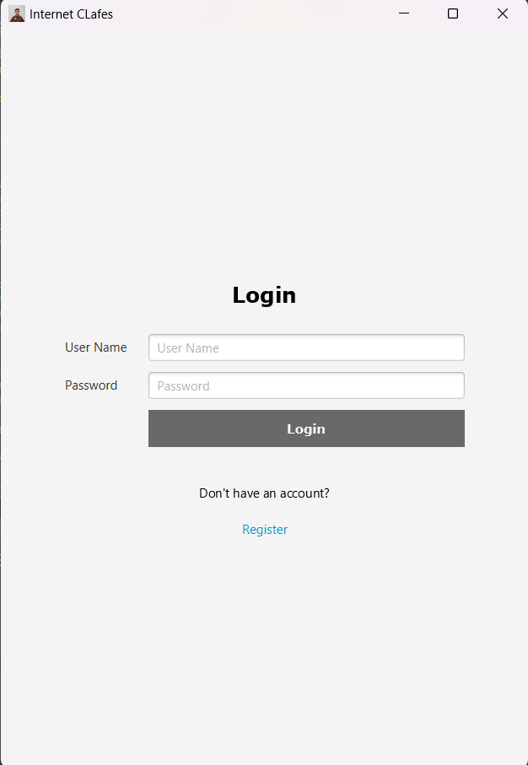 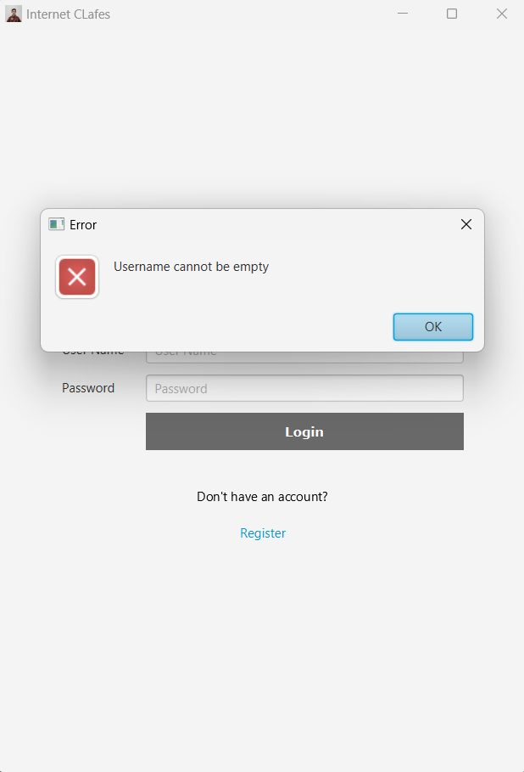 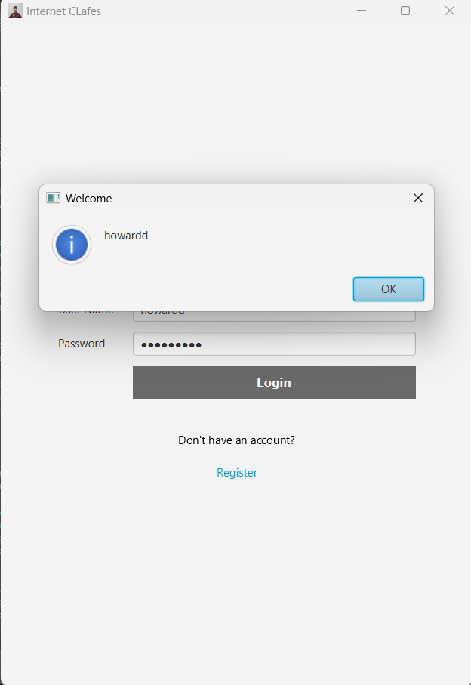

Pada tampilan login ini akan divalidasi apakah user ada atau tidak, jika ada atau tidak ada akan muncul tampilan menggunakan alert untuk megetahui bahwa itu error atau tidak. Kemudian juga ada validasi kalau missal nya username tidak boleh kosong, data harus ada dan lain lain.

1. View Code

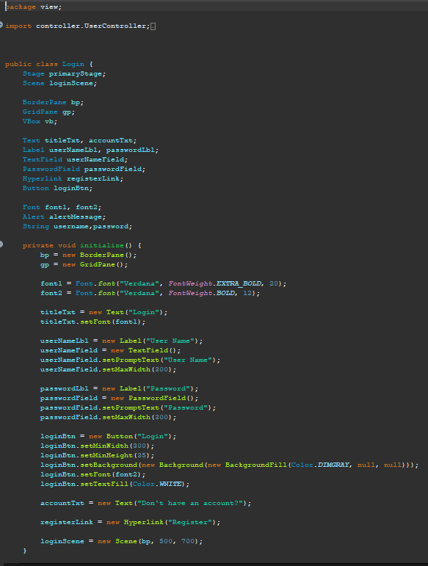 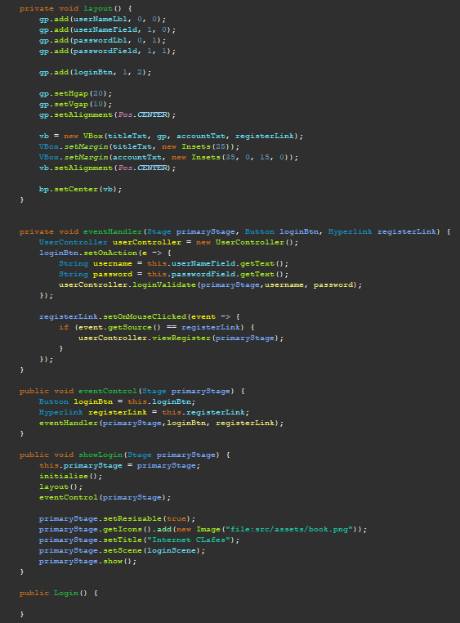

1. Controller

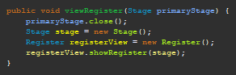 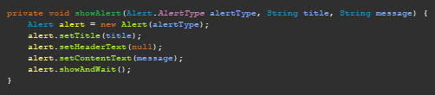

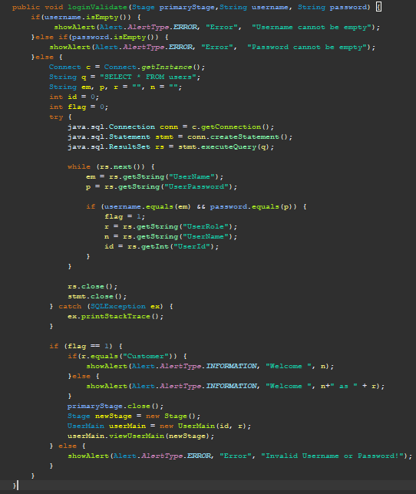 

1. Register Page
2. View

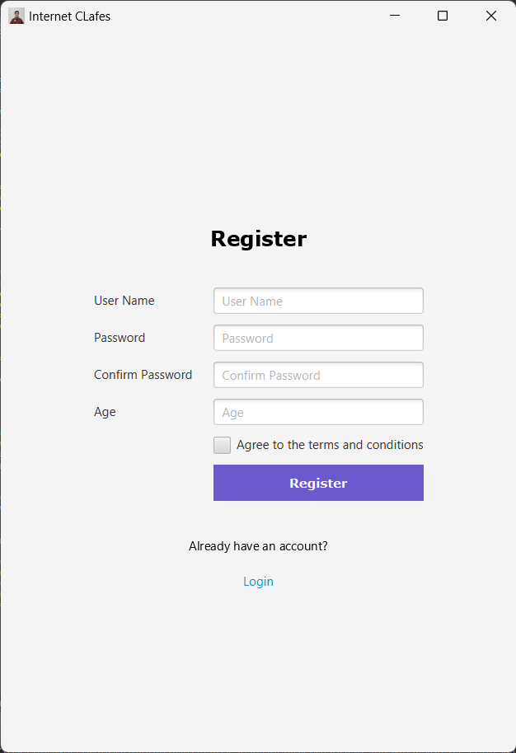 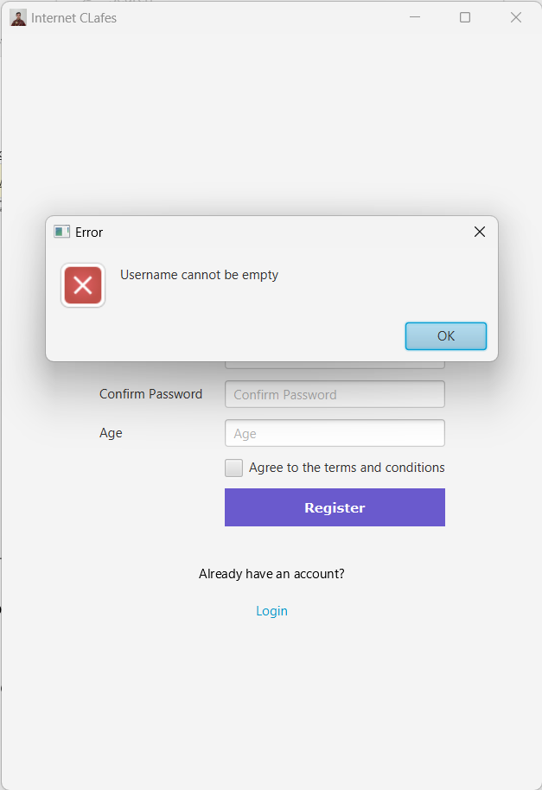 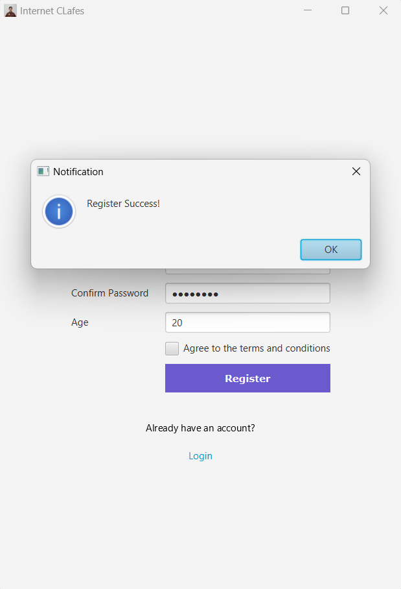

Pada view register ini, user akan divalidasi untuk nama, password, confirm password, dan juga age nya. Jika tidak error maka akan masuk ke register dimana user akan dimasukan kedalam database dengan role Customer.

1. View Code

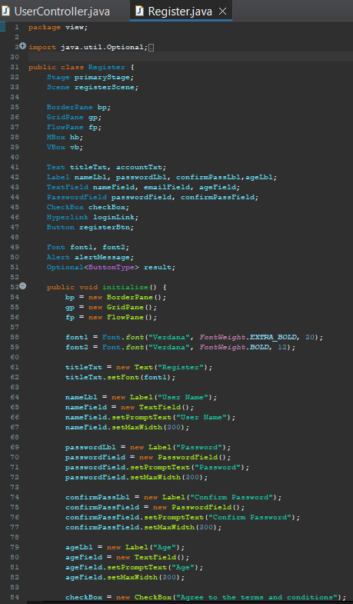 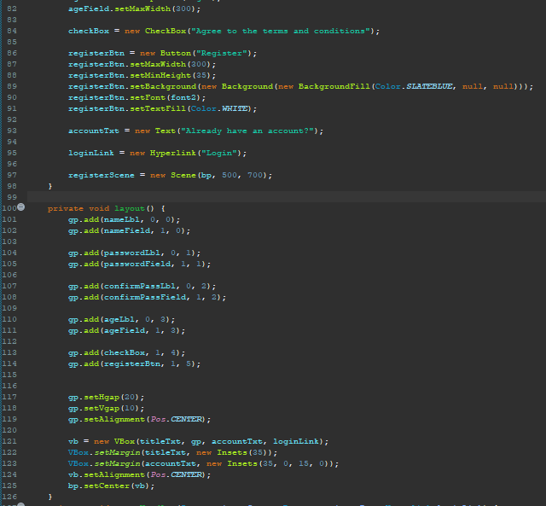

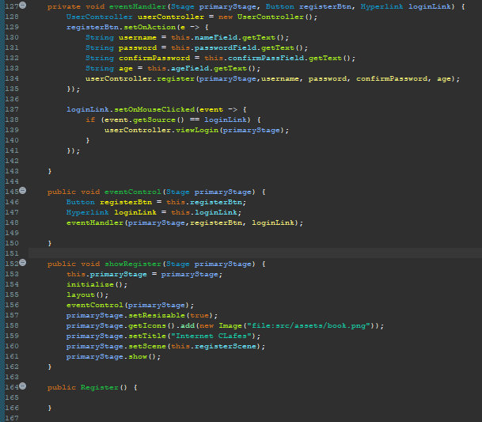

1. Controller

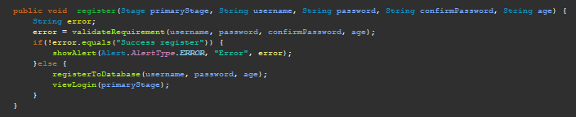

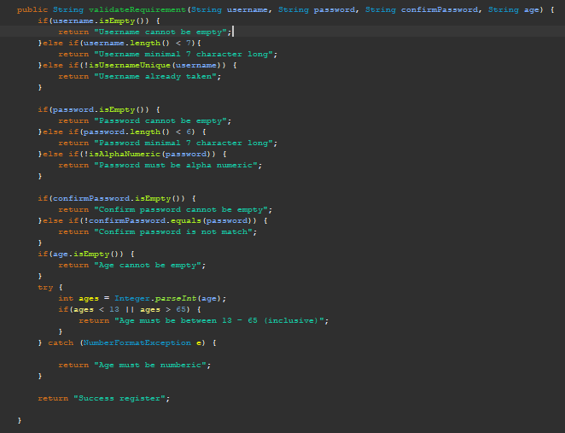 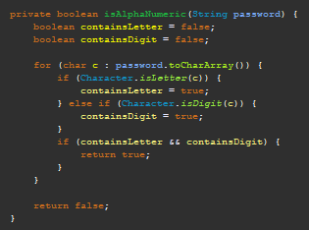

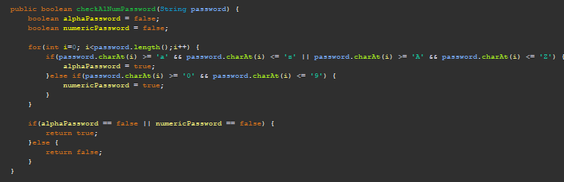

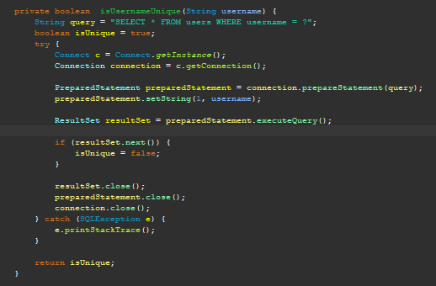 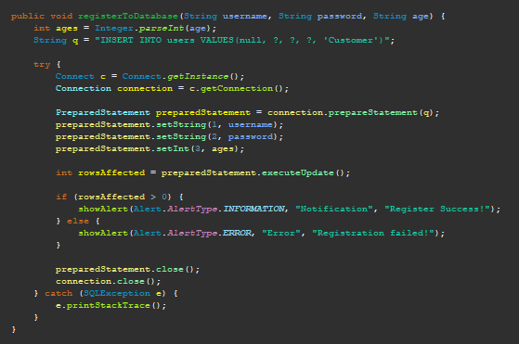

1. UserMain Page
2. View

Admin :

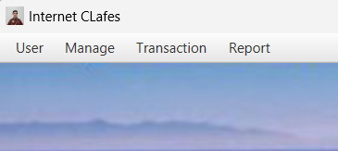

Customer :

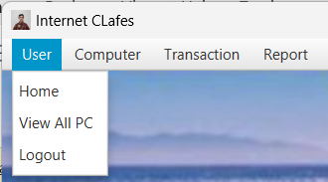

Operator :

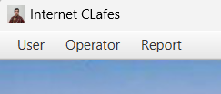

Technician :

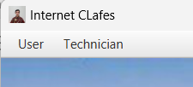

Landing page :

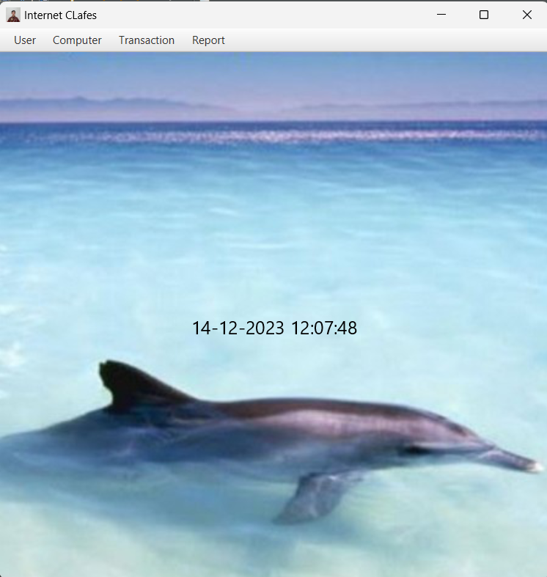

Pada usermain page ini akan muncul setelah login dimana berisikan tanggal jam sekarang dan juga Menu bar yang berbeda beda pada setiap role

1. View Code

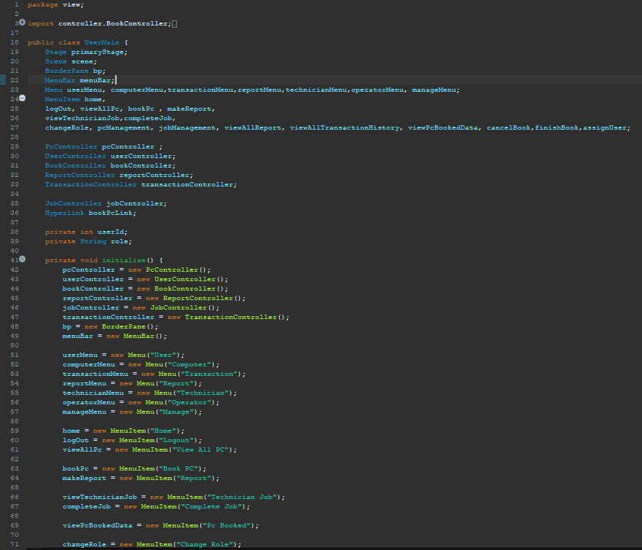

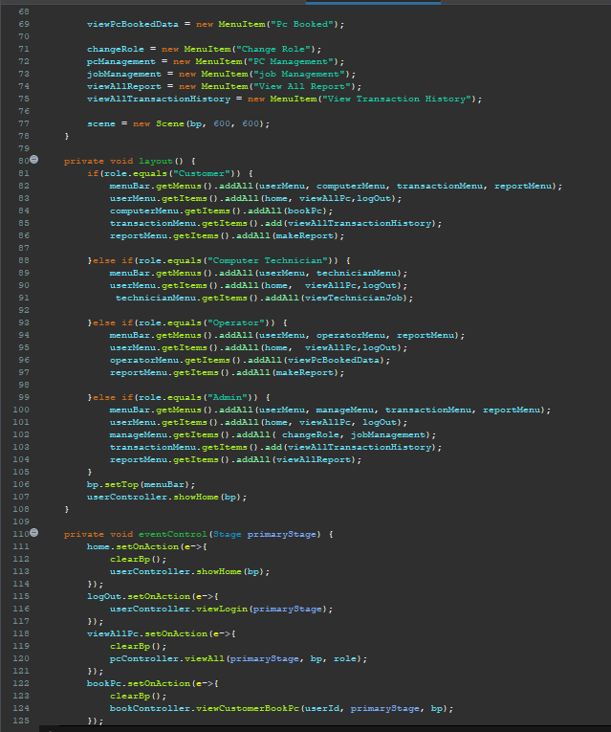 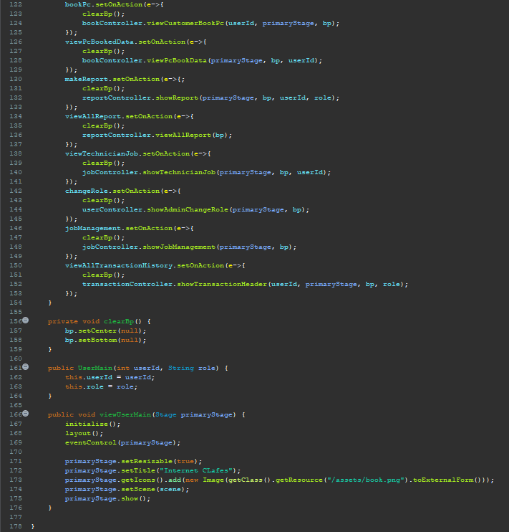

1. Untuk code controller kebanyakan hanya link seperti show view all pc untuk melihat semua pc

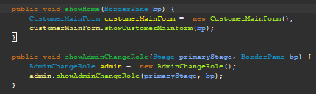  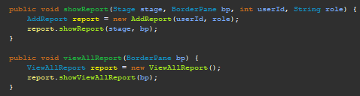 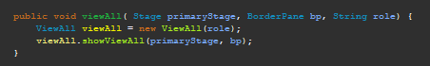 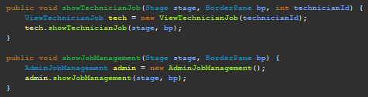 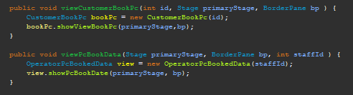

1. View all pc
2. View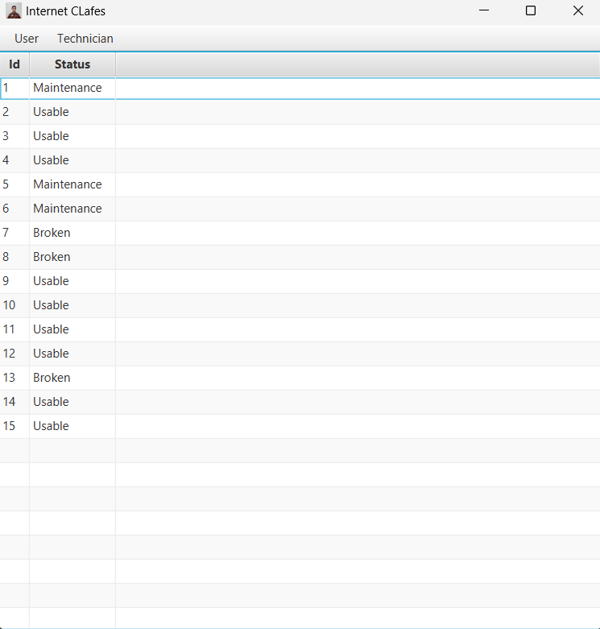

View all pc adalah tampilan untuk melihat semua pc yang ada baik yang bisa digunakan maupun tidak, jika kita klik pcnya maka akan muncul detail dari pc nya

1. View Code  
   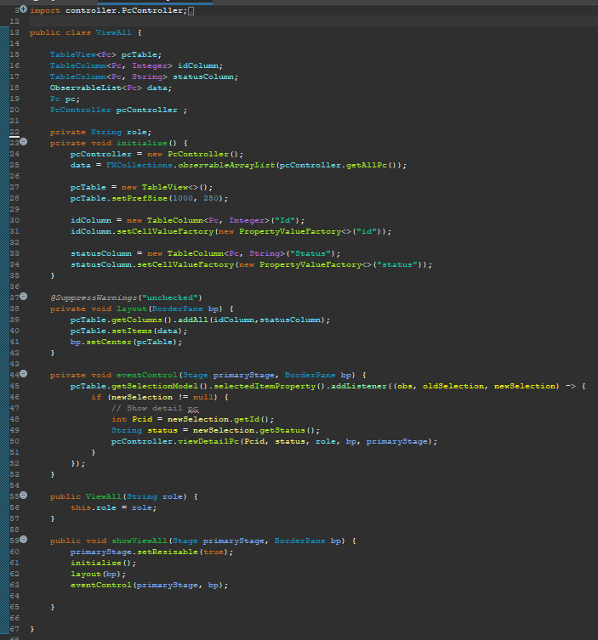
2. Controller

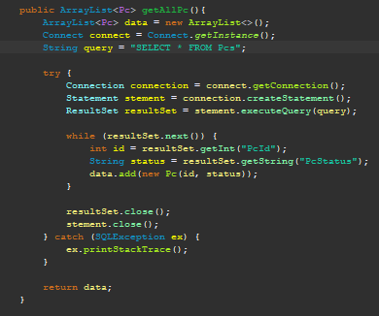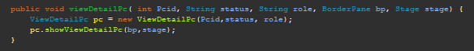

1. Book Pc (Customer)
2. View

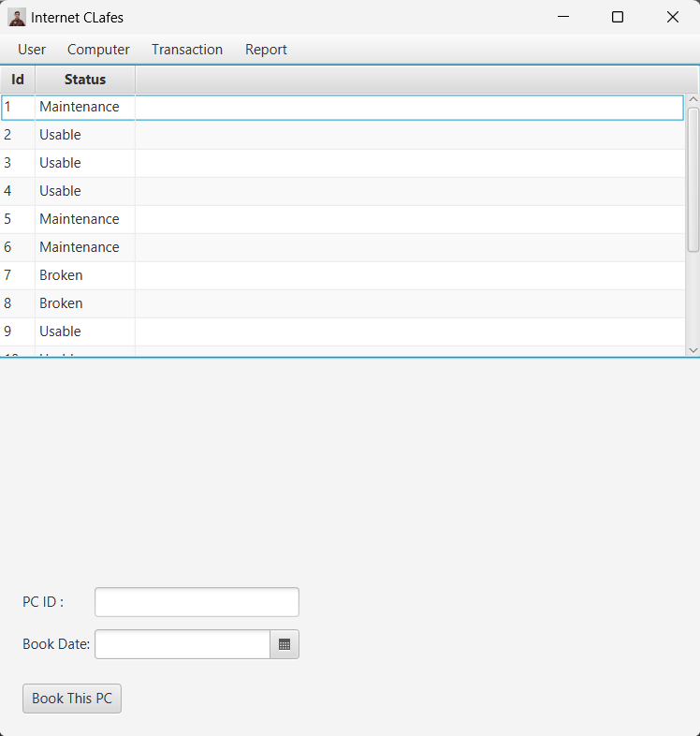 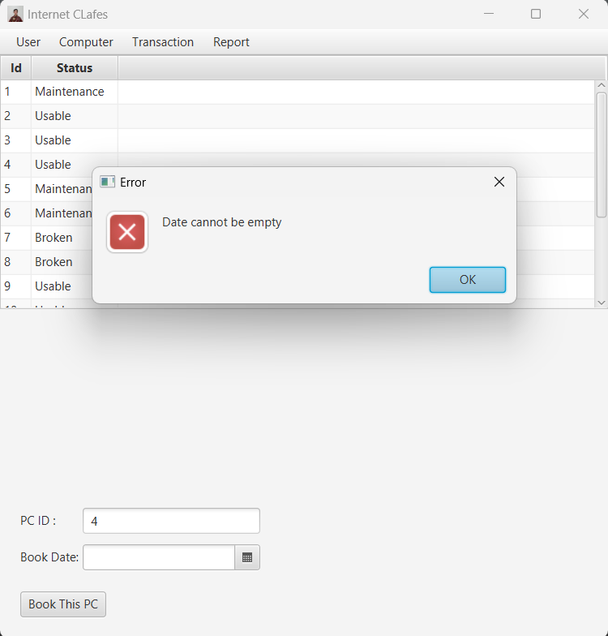 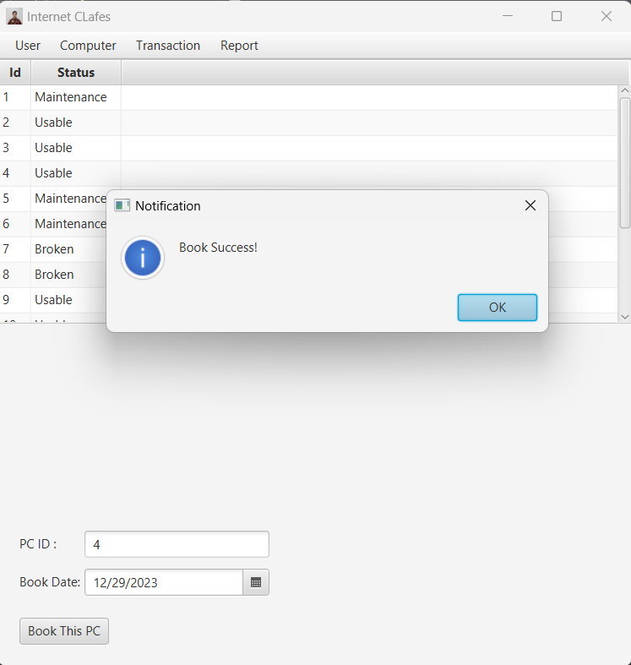

Pada bookPc ini customer bisa melakukan booking pc untuk hari kedepan atau hari yang diinginkan, kemudian terdapat validasi juga saat book pc seperti tidak boleh kosong atau tanggalnya bukan yang kemarin.

1. Code View

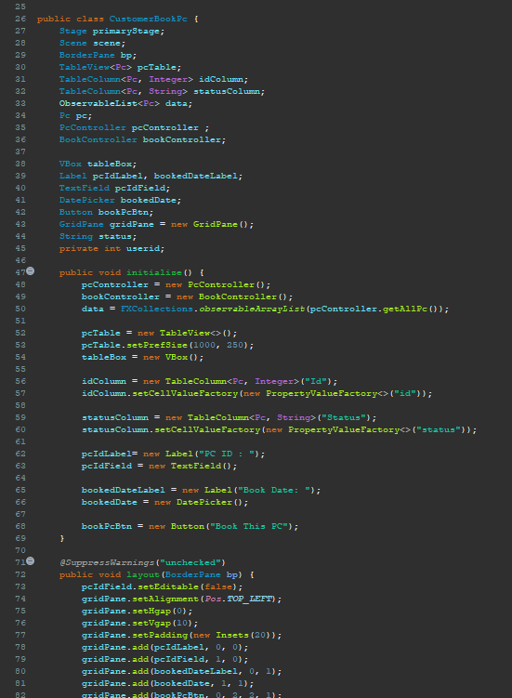 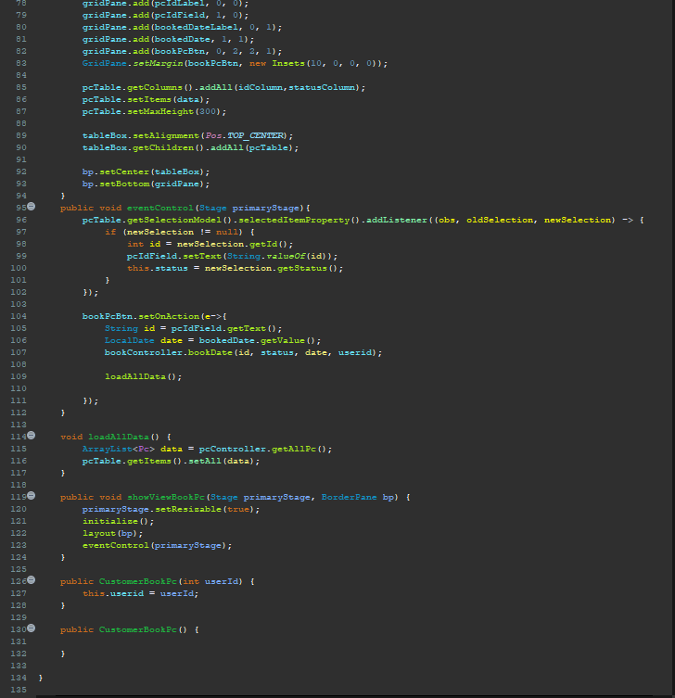

1. Controller

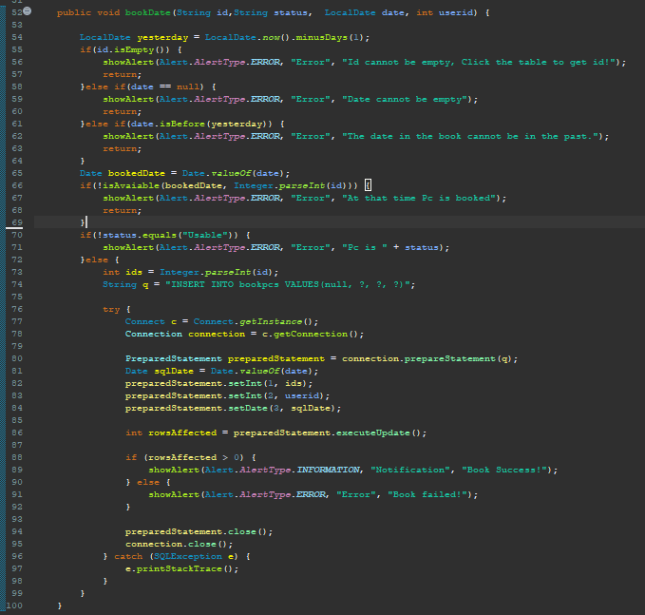

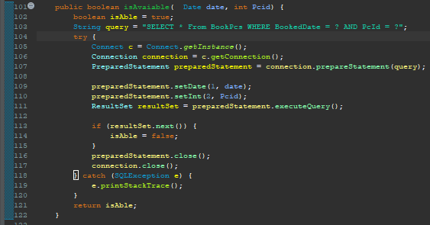

1. View Customer Transaction History
2. View

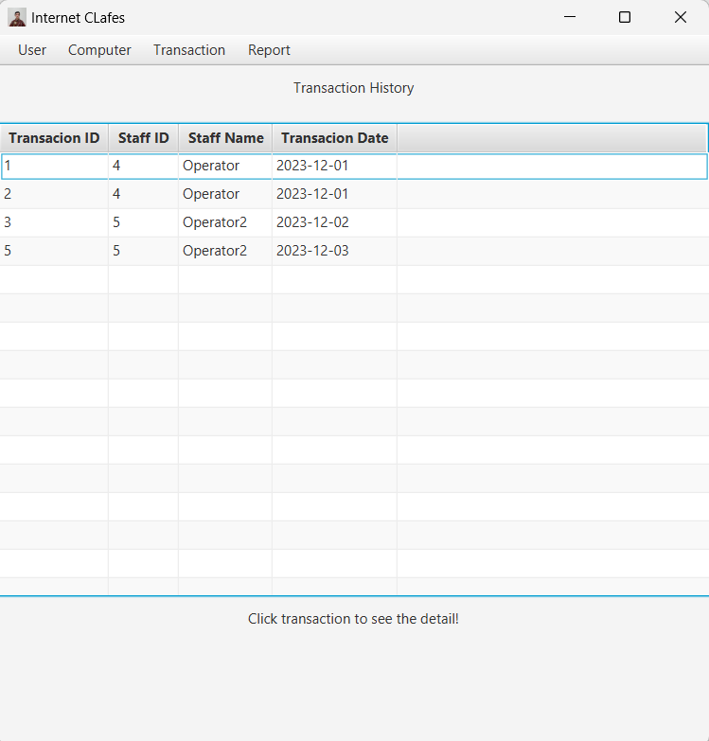 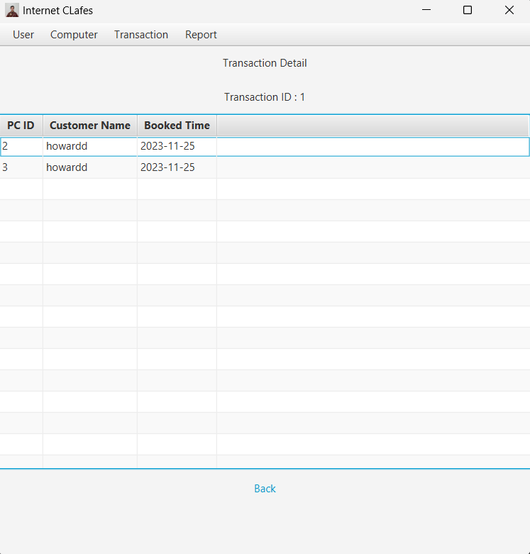

Pada tampilan view Customer Transaction History, customer bisa melihat semua transaksi yang dilakukan oleh customer terdapat transaksi header dan juga detail saat diklik bagian transaksinya.

1. Code View

Header :   
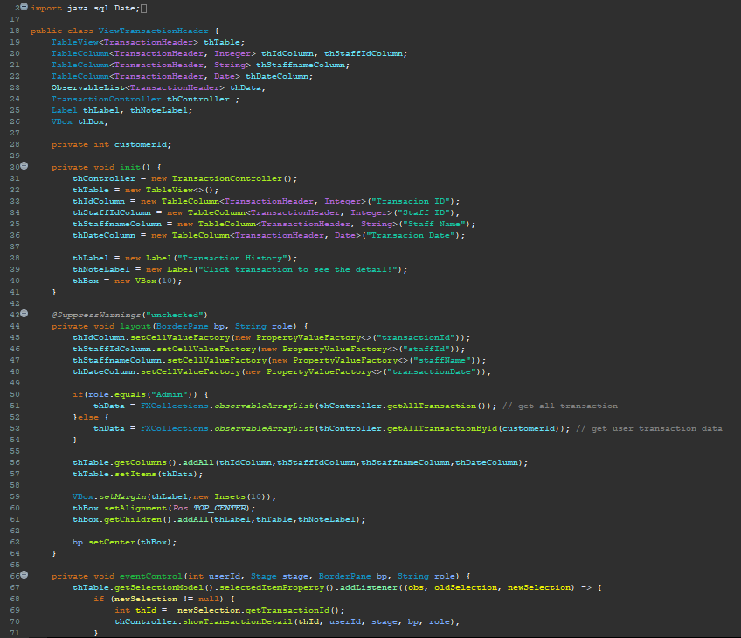

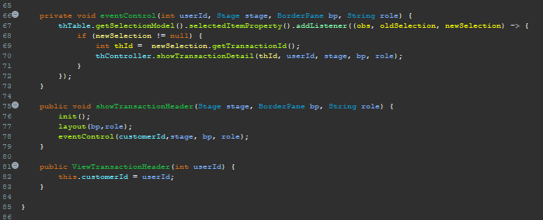

Detail :

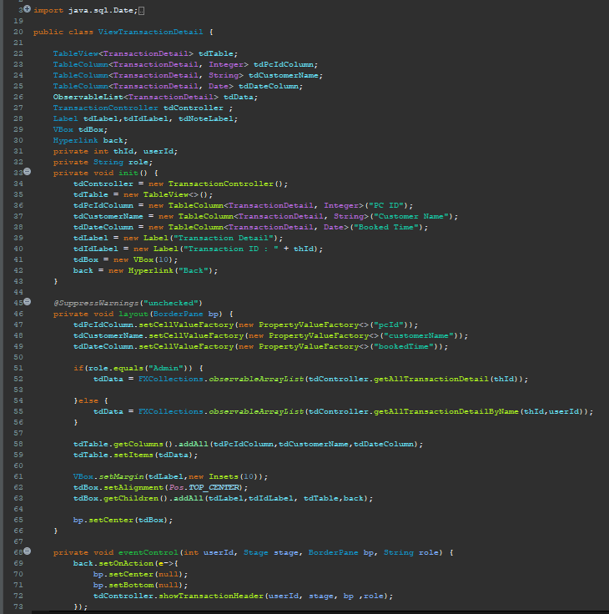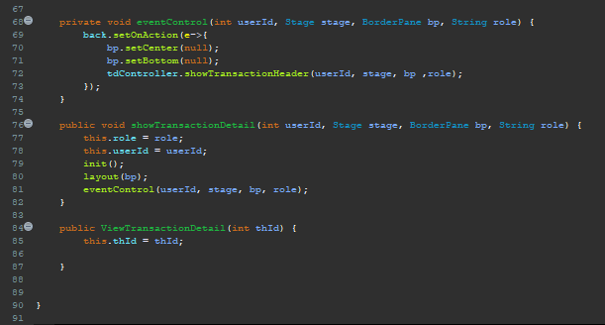

1. Controller

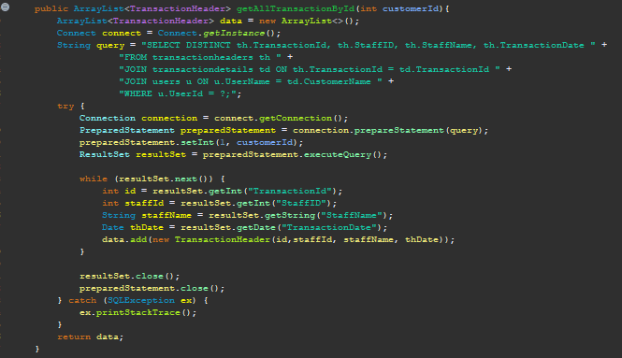

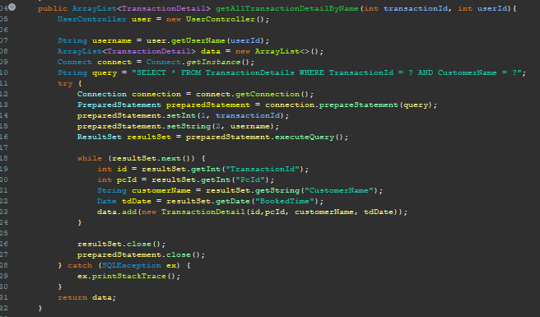

1. Make Report (Customer/Operator)
2. View

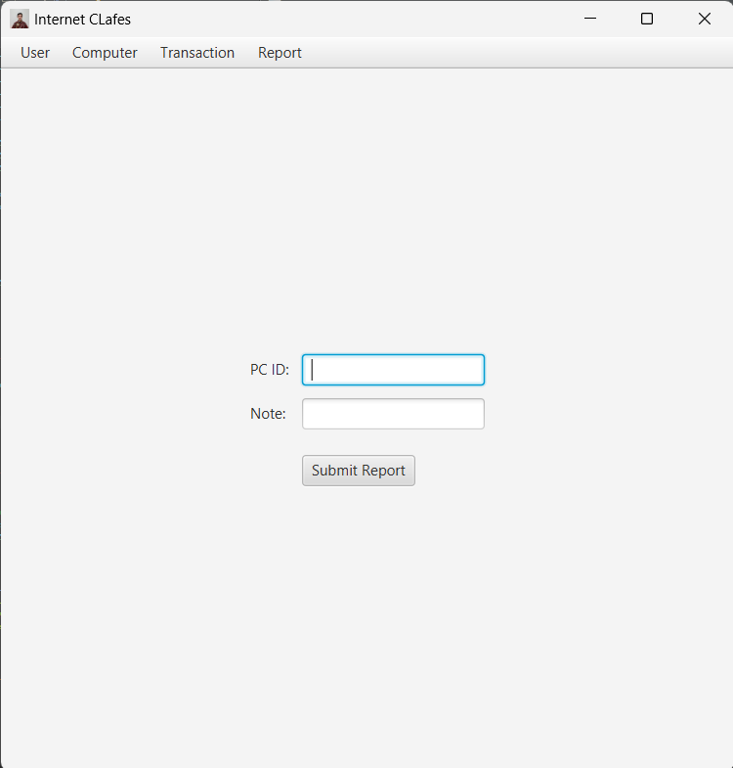 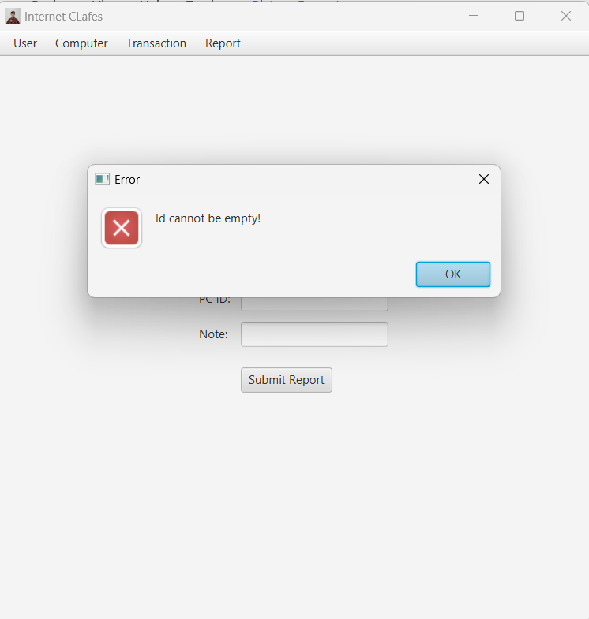 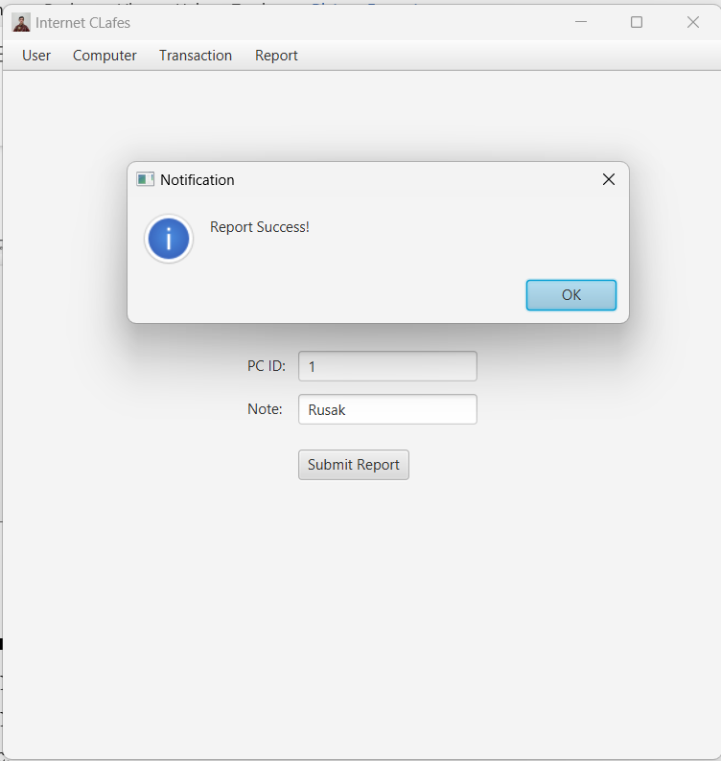

Pada tampilan make report ini, user dengan role customer atau operator bisa melakukan add report yang akan ditampilkan ke admin agar admin mengetahui ada report apa saja

1. Code View

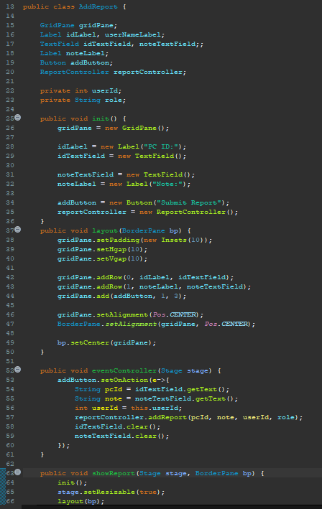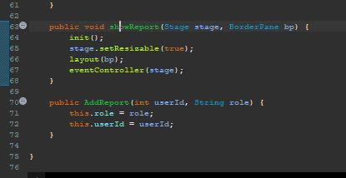

1. Controller

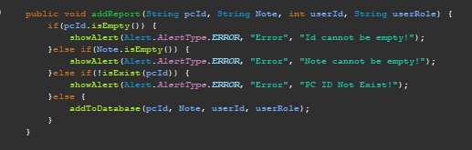

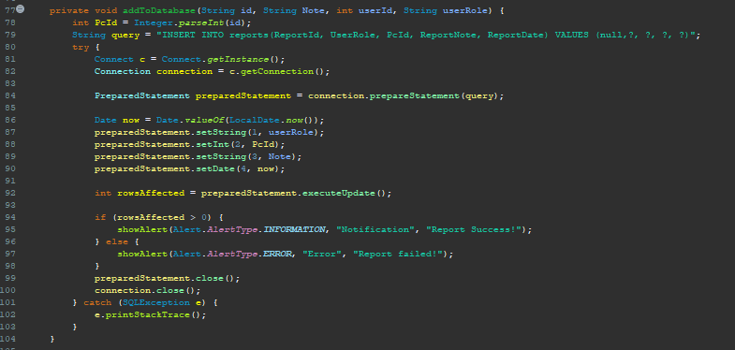

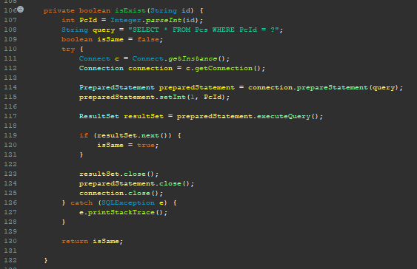

1. View Technician Job / Complete Job
2. View

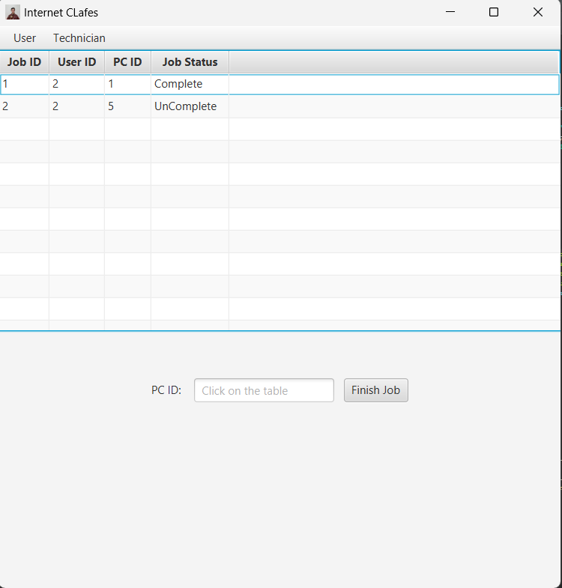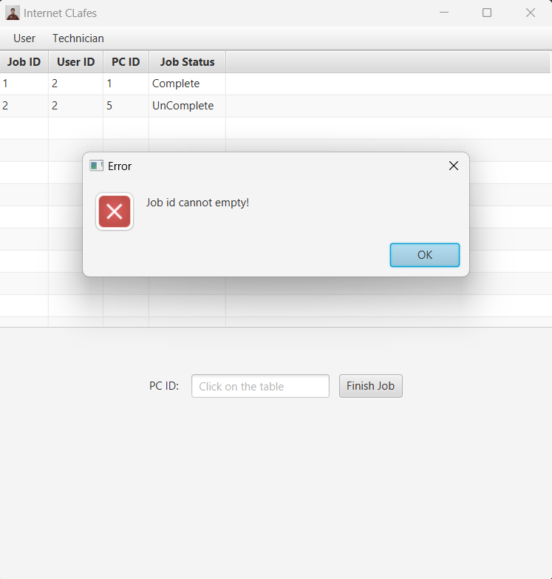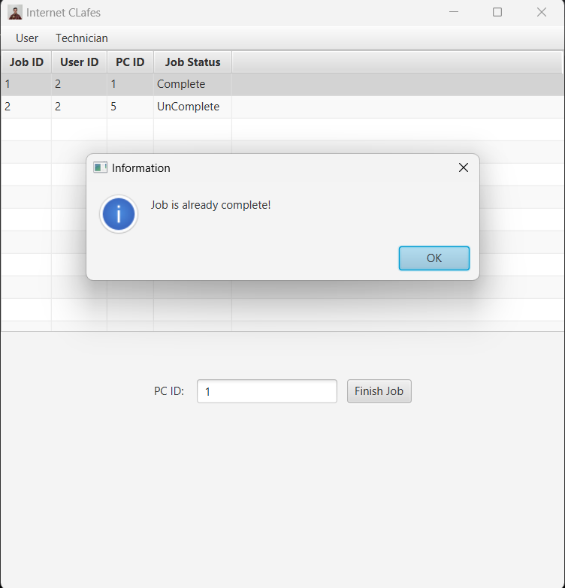

Pada tampilan ini technician bisa melakukan update data pada job nya, seperti tampilannya pada screenshot diatas. Jadi saat kita pilih pc id nya, saat job nya masih UnComplete, job nya akan di ubah menjadi complete atau kita finish job/complete job

1. Code View

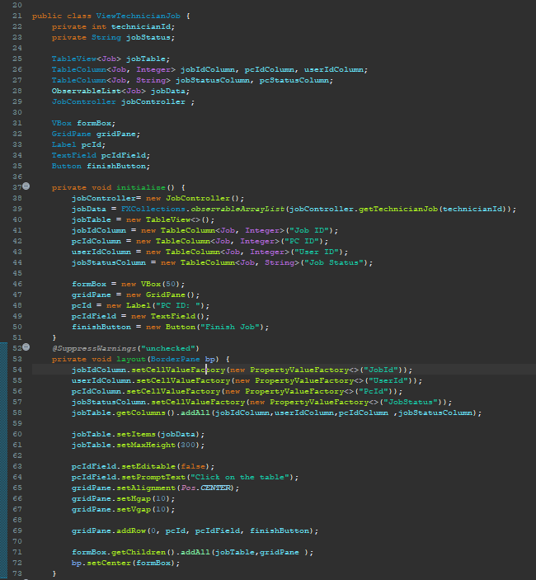

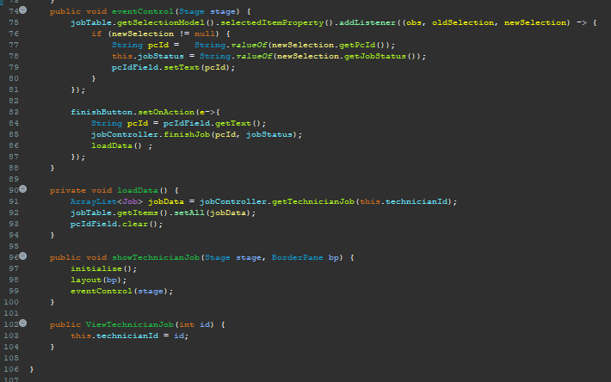

1. Controller

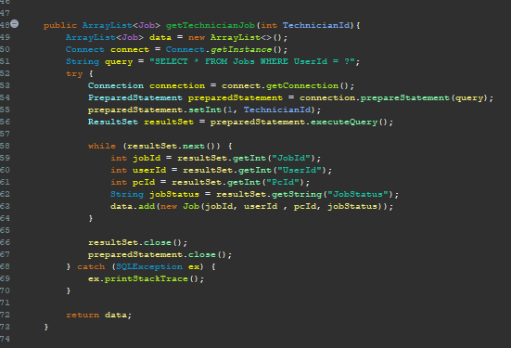

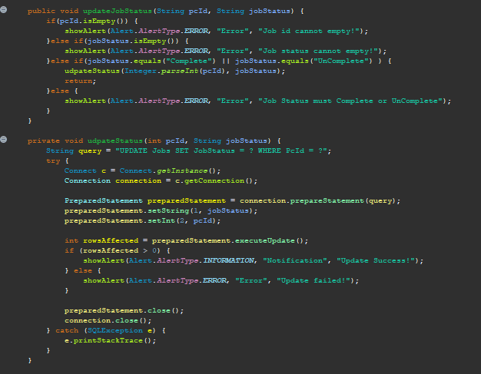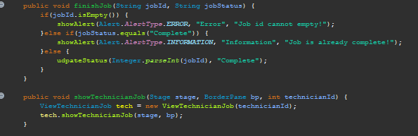

1. View PC Booked Data/Cancel Book/ Finish Book/ Assign User to Another Pc
2. View

View PC Book :

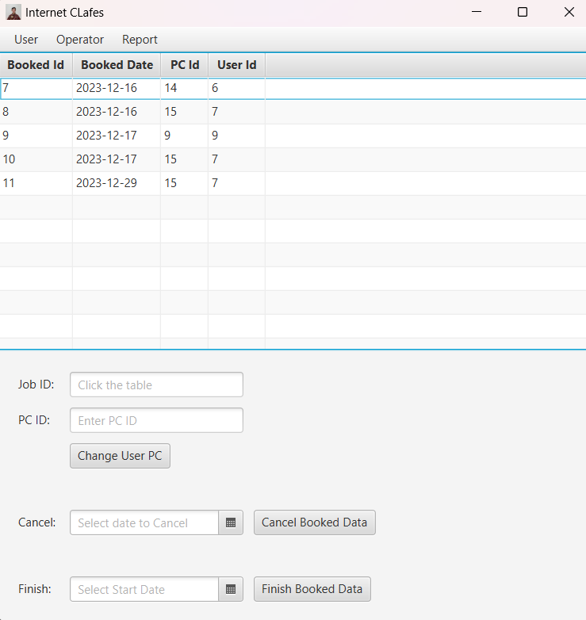

Assign User to Another PC :

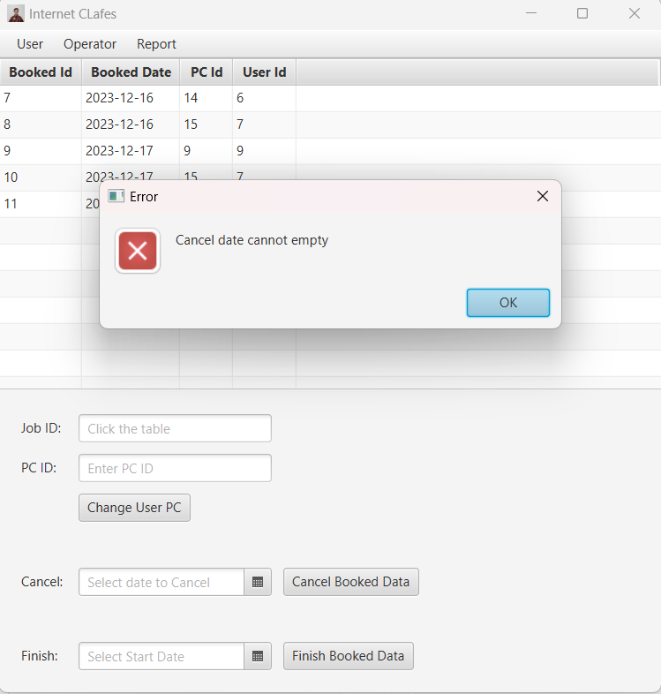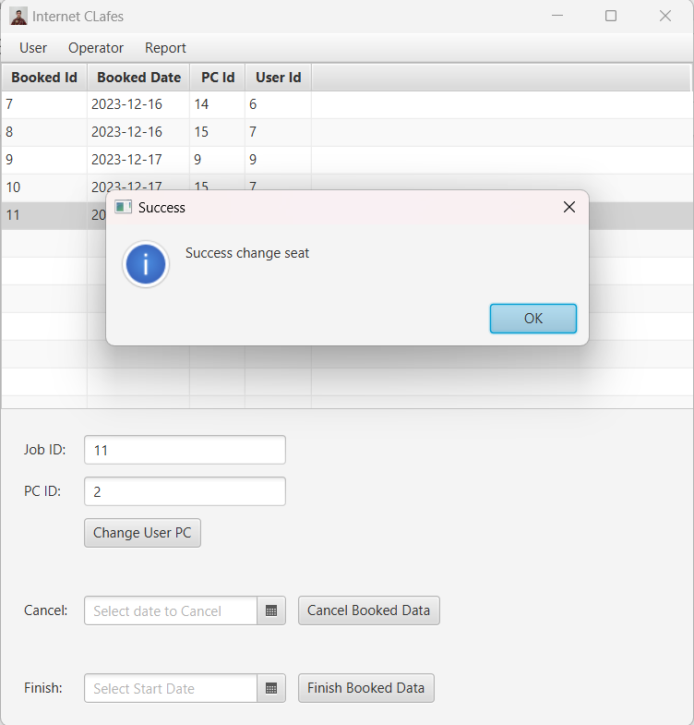

Cancel Book :

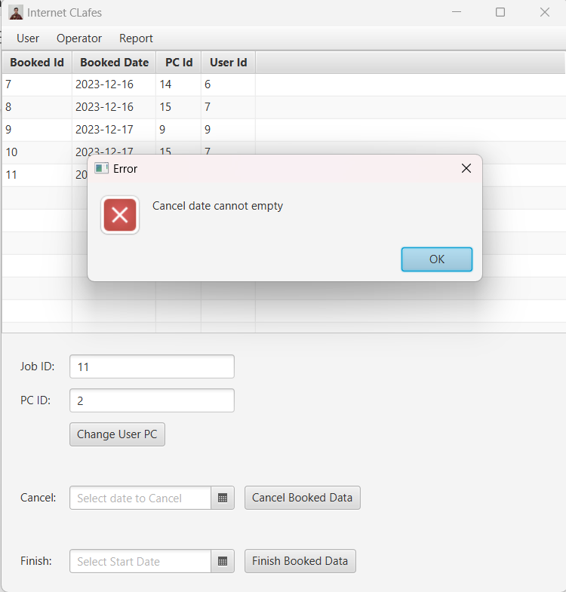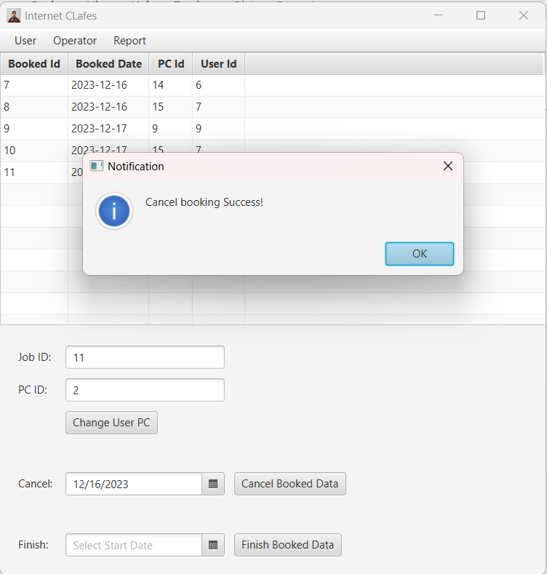

Finish Book :  
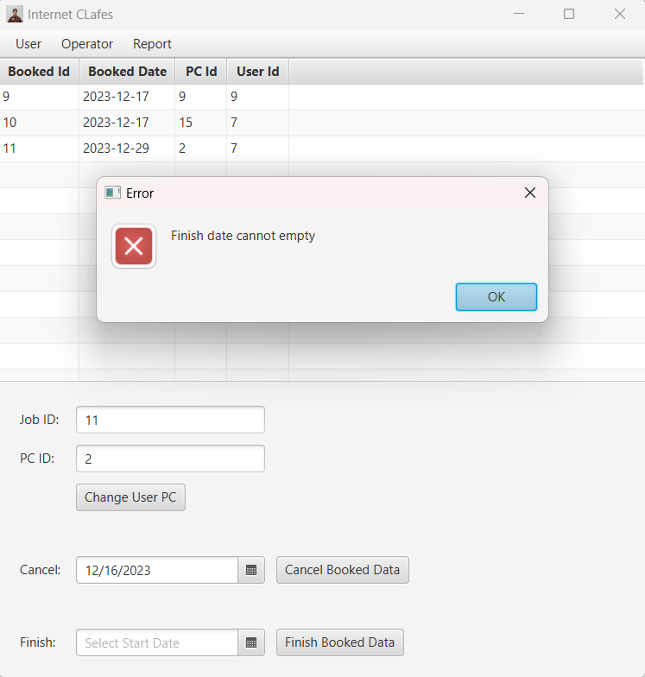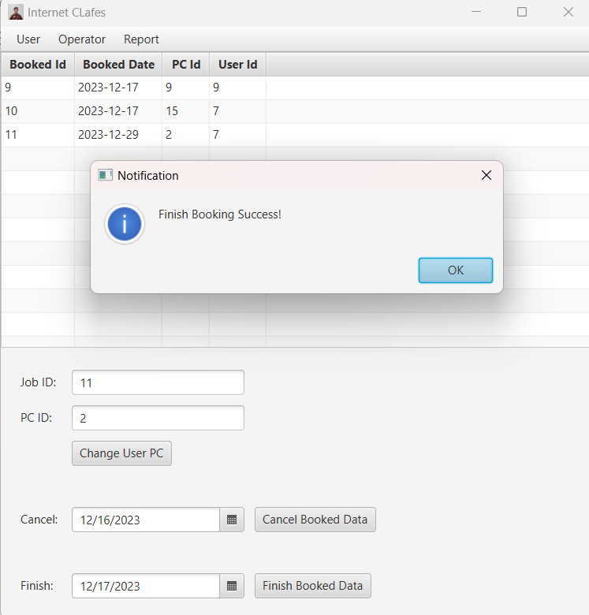

Jadi pada tampilan ini operator bisa melakukan berbagai hal seperti view book pc, agssign user to another pc, cancel book, dan finish book. Untuk view book kita bisa melihat semua book yang ada pada aplikasi ini. Lalu untuk assign user to another pc kita bisa memindahkan user ke pc lain yang available. Kemudian untuk cancel kita melakukan validasi dengan tidak boleh sebelum tanggal yang sekarang dan apa bila kita pilih tanggal, maka tanggal yang sebelum tanggal yang kita pilih akan dihapus. Untuk finish akan finish book, hapus booking, masukin ke transaksi header, masukin ke detail untuk setiap booking date dihari yang sama.

1. View Code

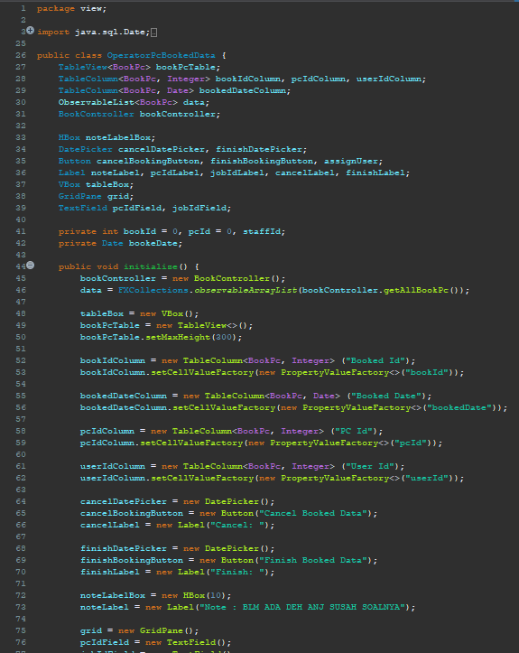

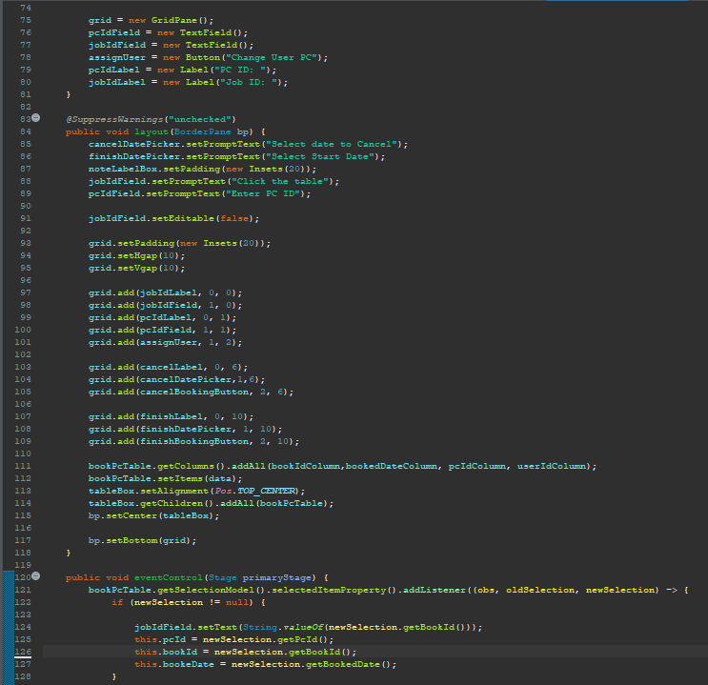

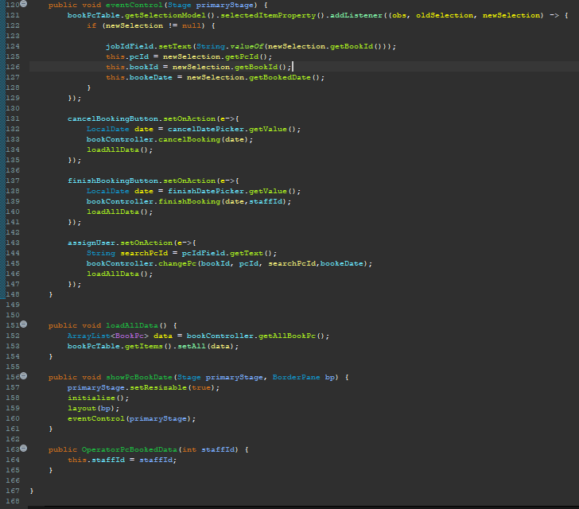

1. Controller

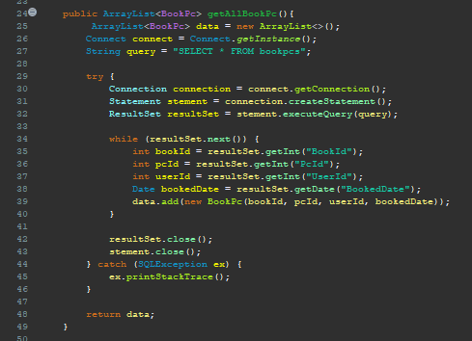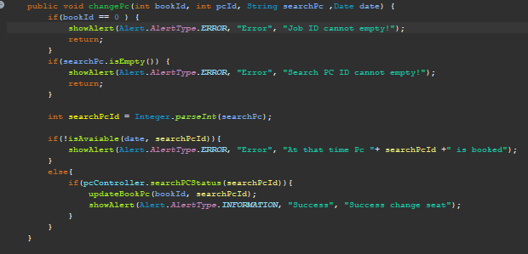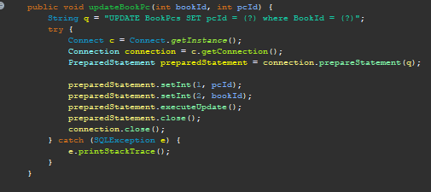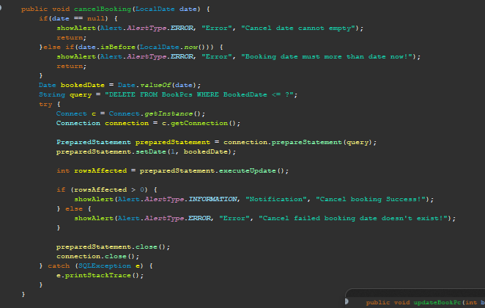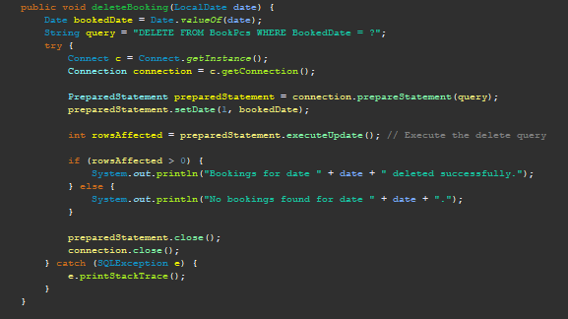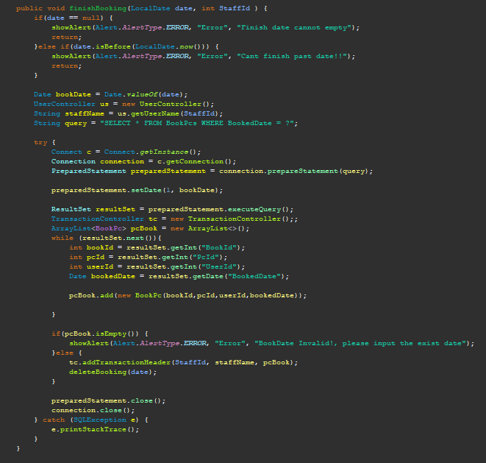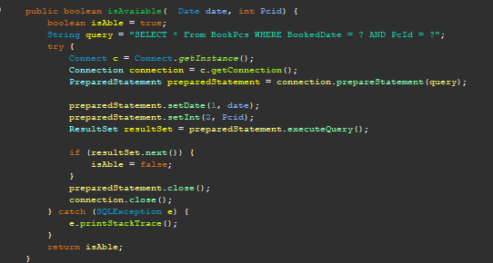

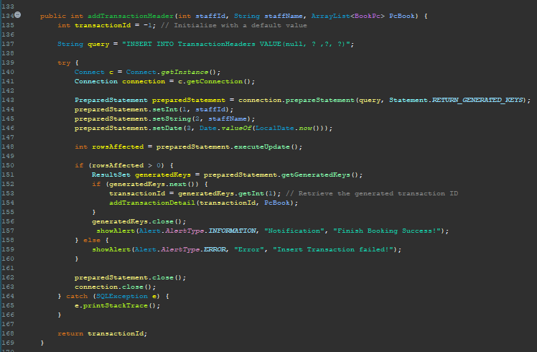

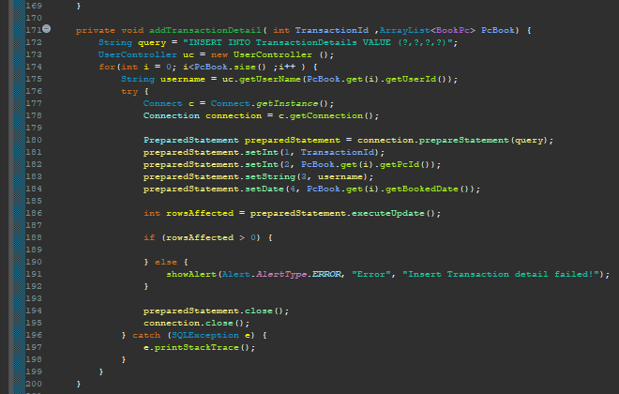

1. View all staff – Change role user
2. View

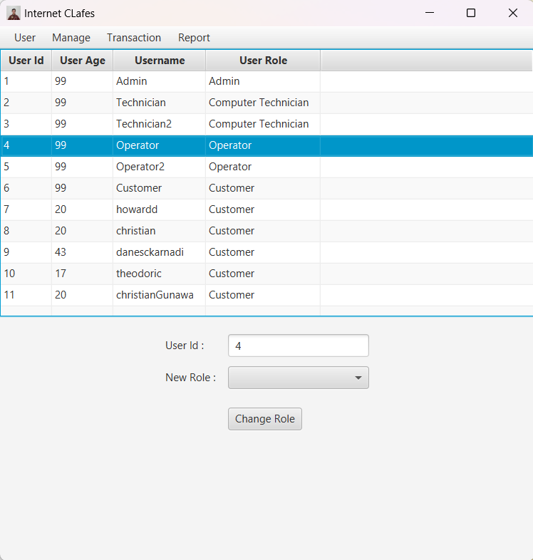 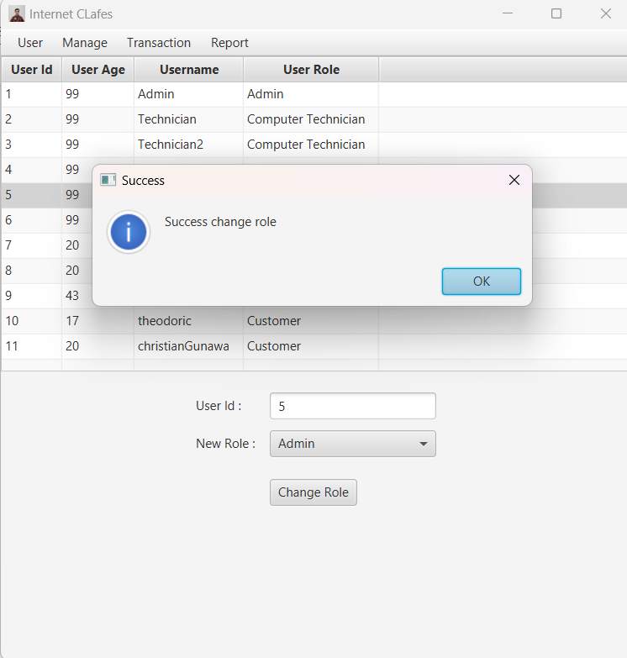 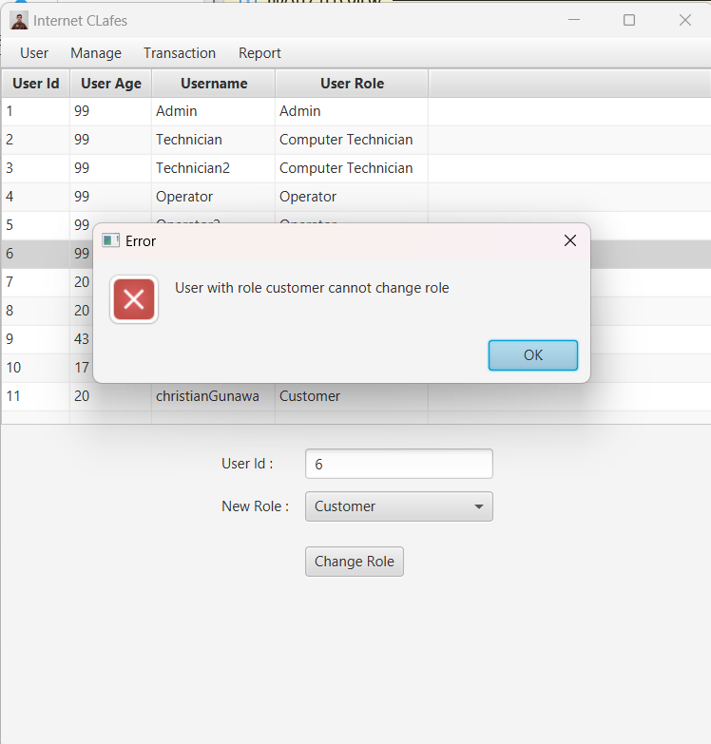

Pada fitur change role ini admin bisa melakukan pengubahan role terhadap semua staff, bisa jadi customer, operator, technician, atau pun admin. Namun user dengan role customer tidak bisa menjadi staff. Dan staff bisa mengubah menjadi customer namun tidak bisa jadi staff lagi.

1. View Code

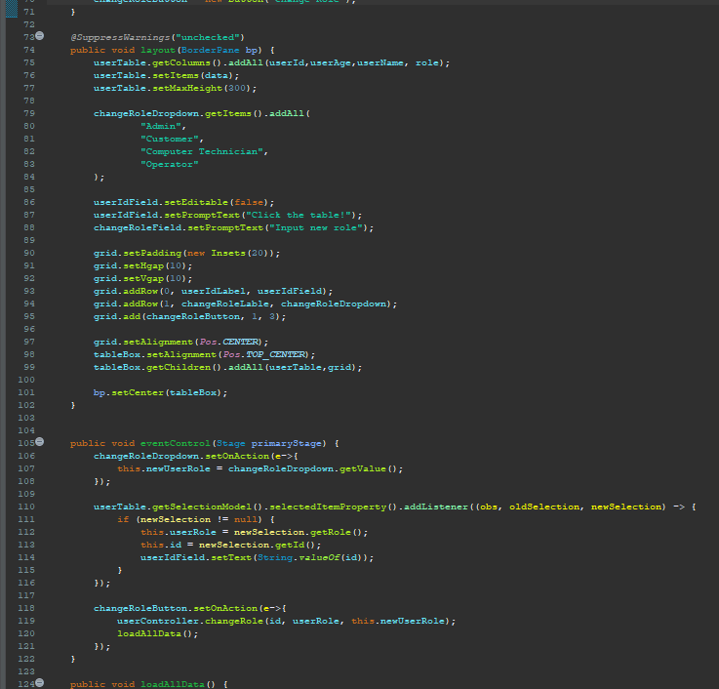

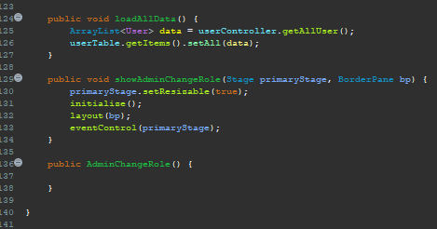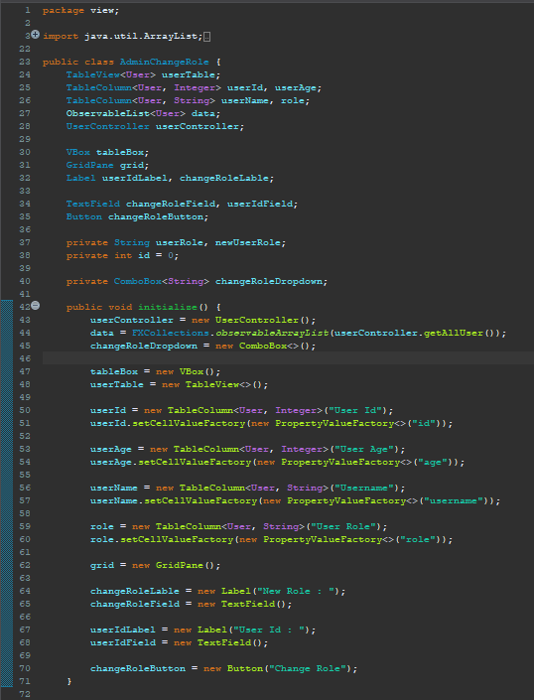

1. Controller

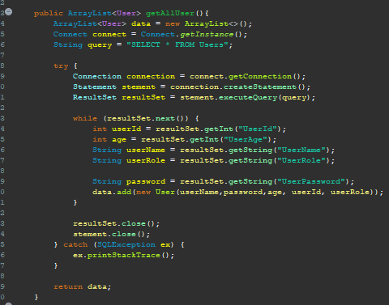

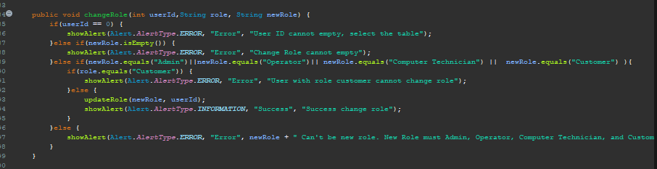

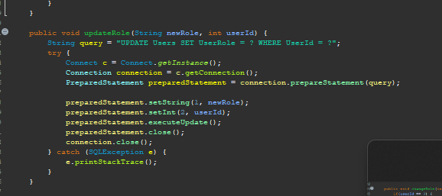

1. Pc Management
2. View

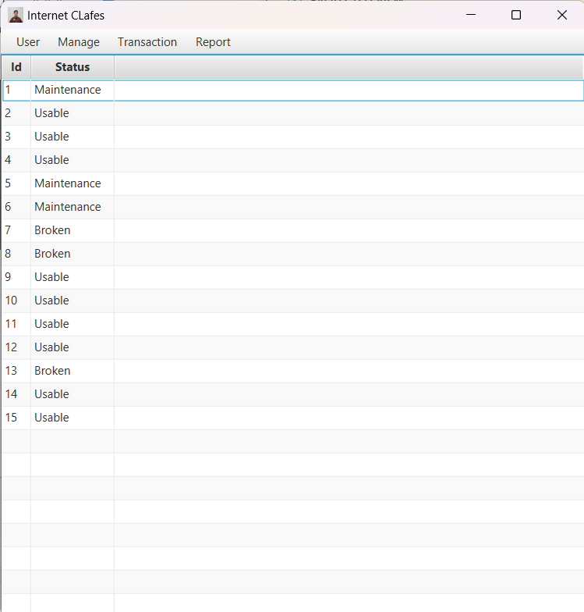 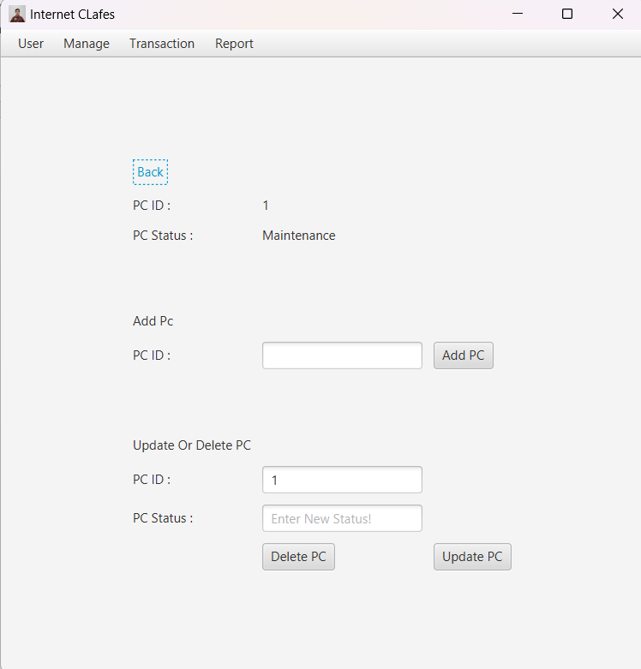

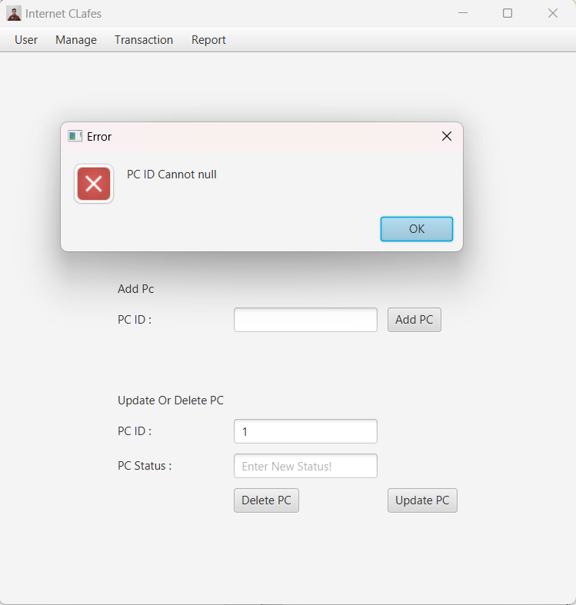 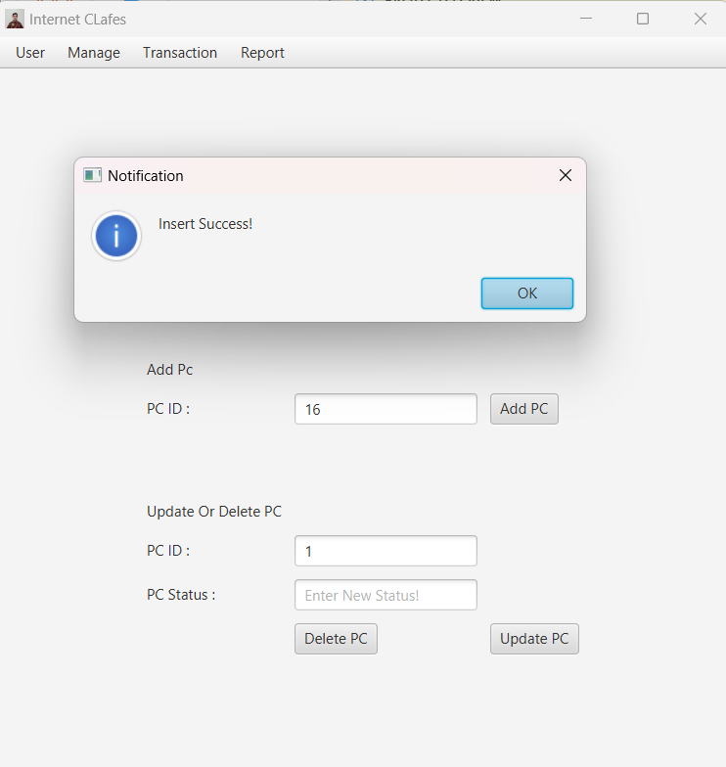

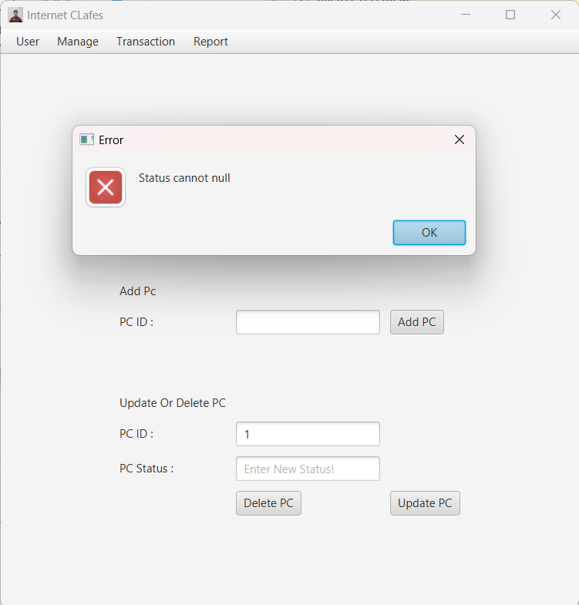 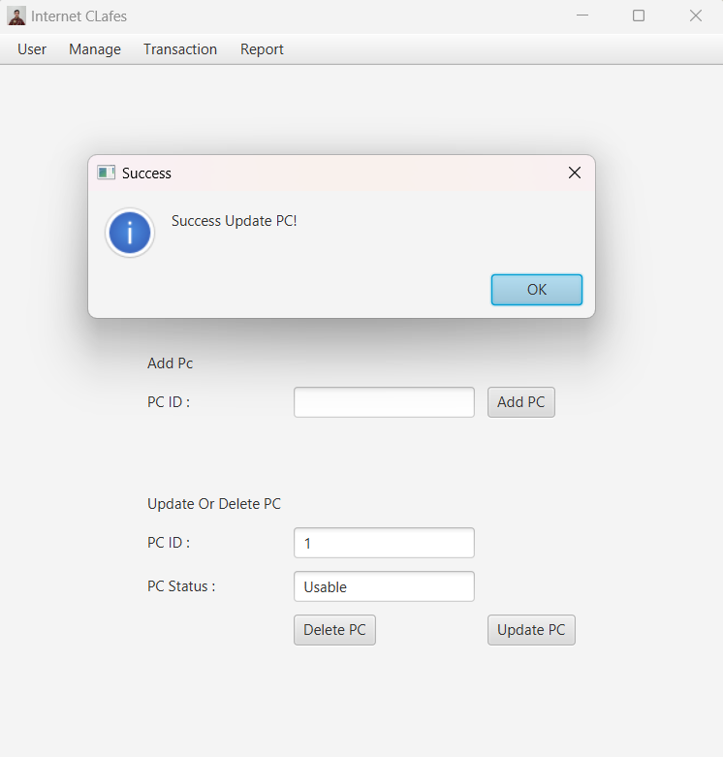

Pada fitur manage pc, Admin bisa melihat detail dari pc dan melakukan manage pc nya, seperti muncul tampilan ada untuk add, kemudian ada untuk update atau pun delete. Untuk tampilann nya sama seperti view all Cuma yang membedakan saat user dengan role admin maka akan ditambahkan form lagi untuk add, update, dan delete.

1. View Code

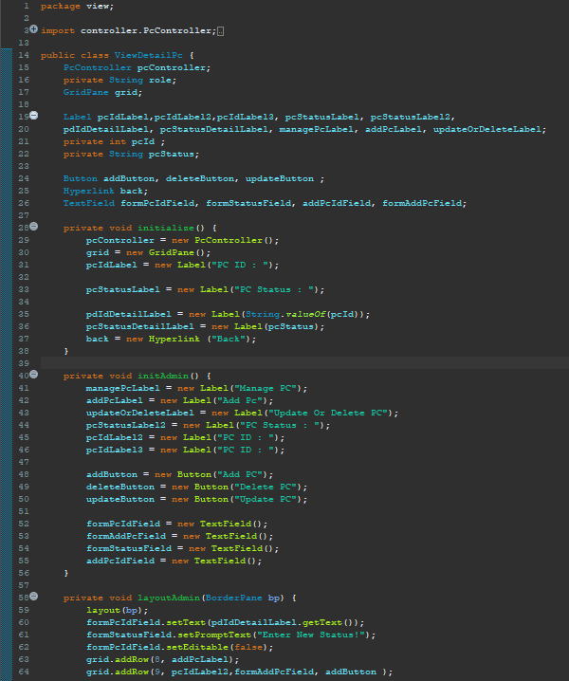

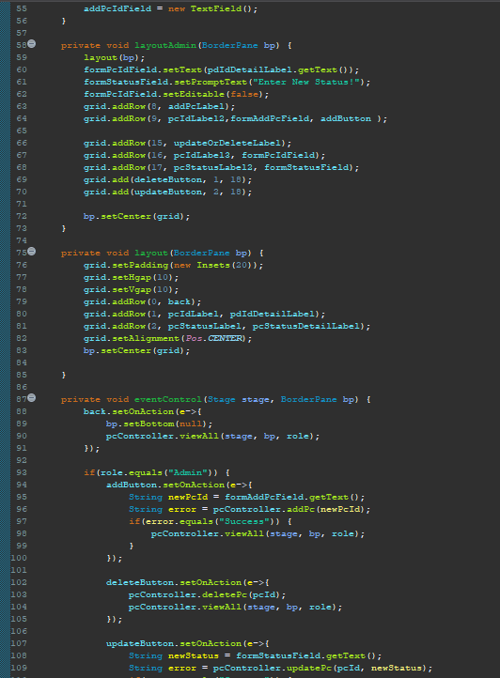 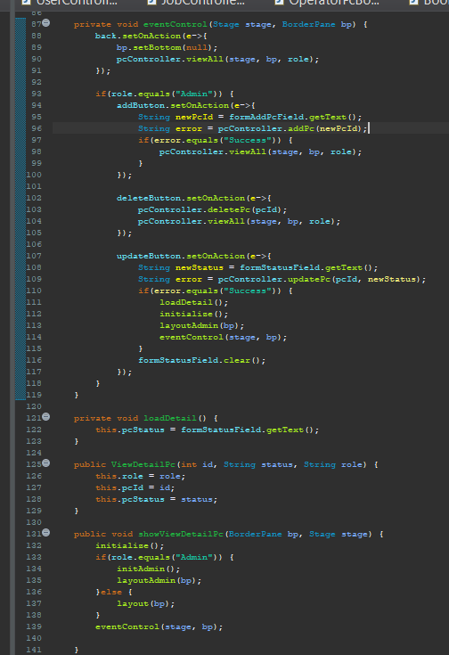

1. Controller

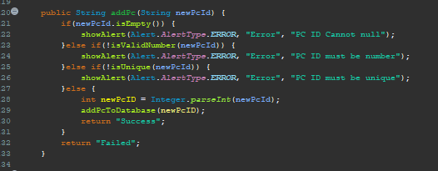 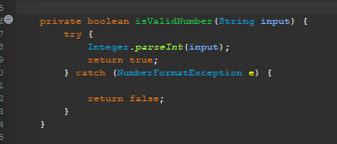 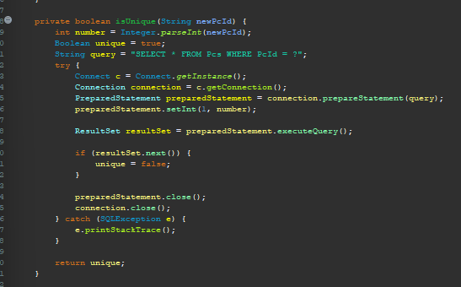

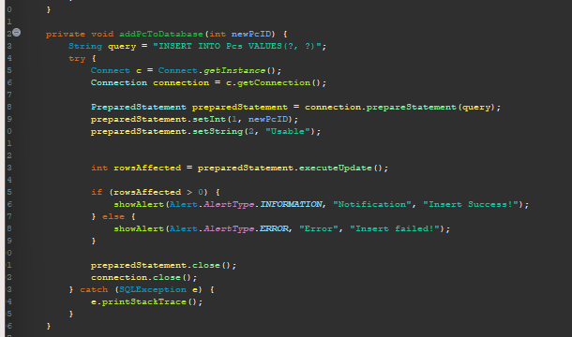

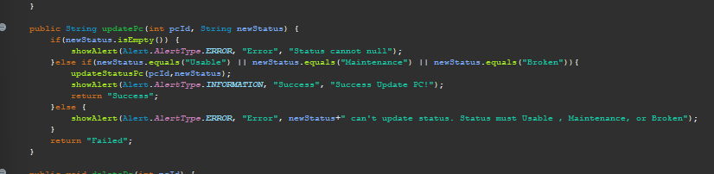 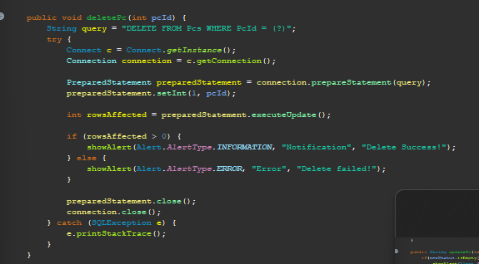 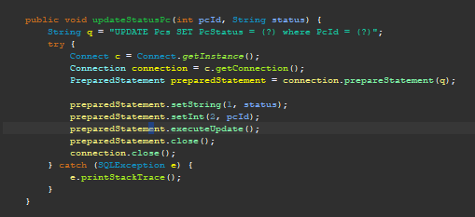

1. Job Management
2. View

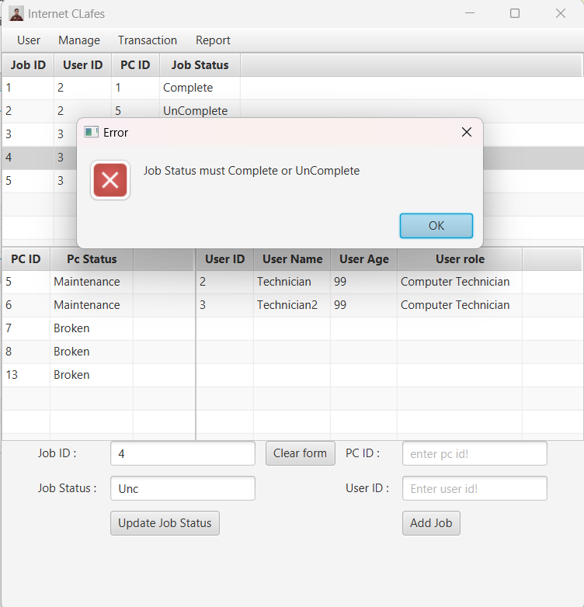 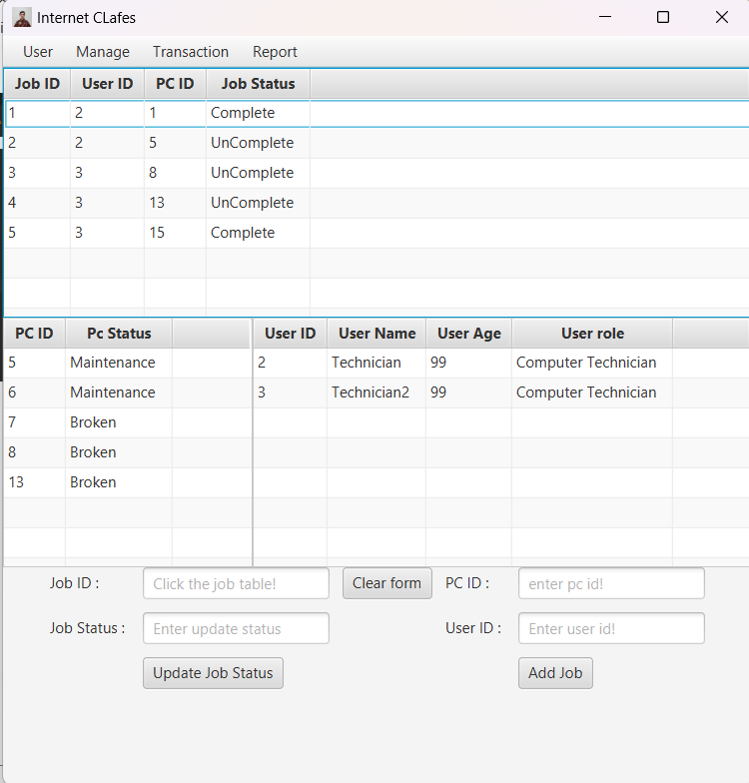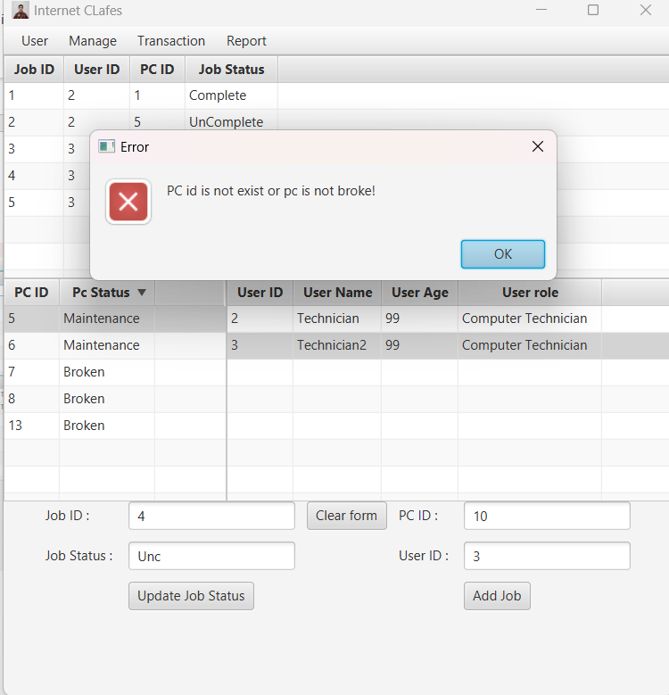 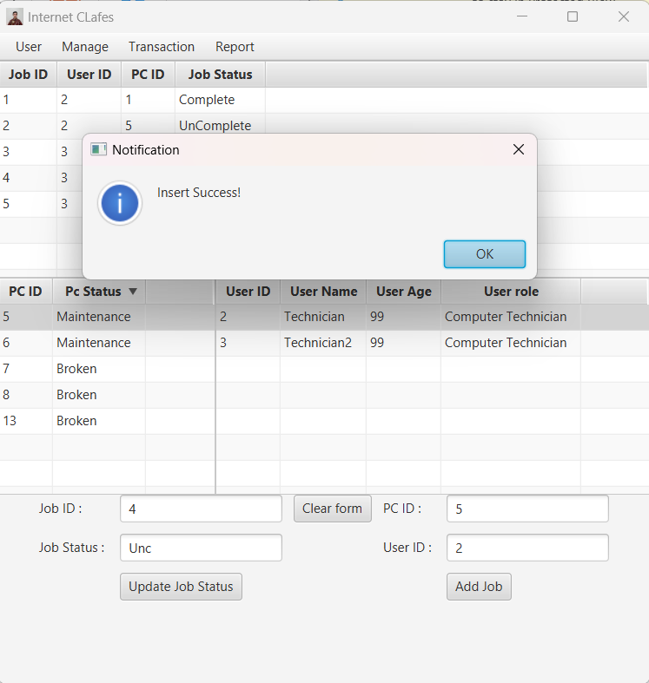

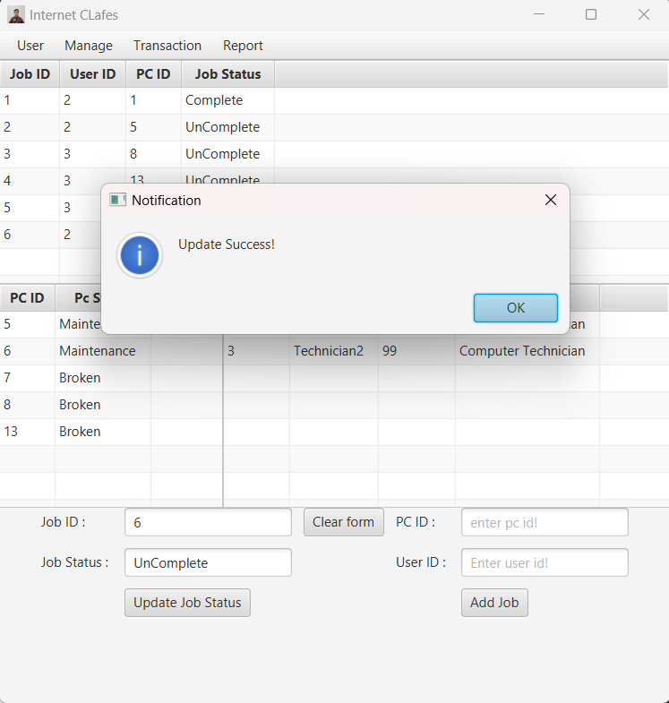

1. View Code

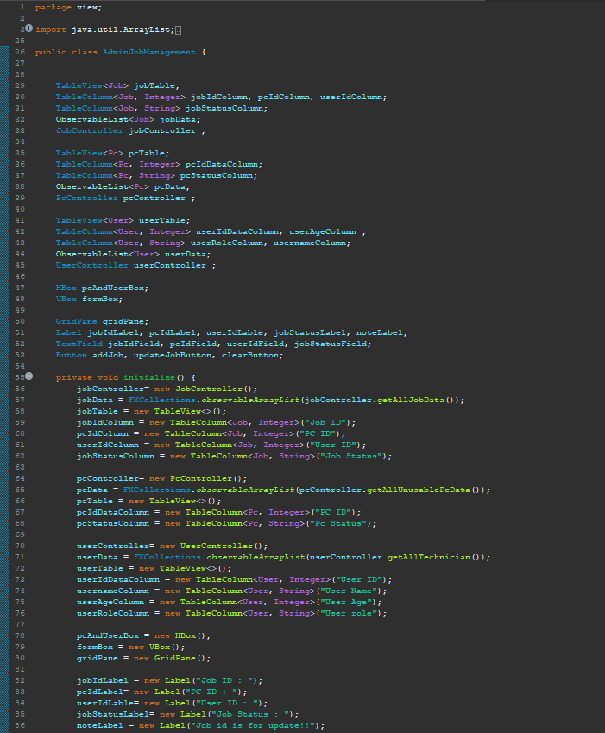

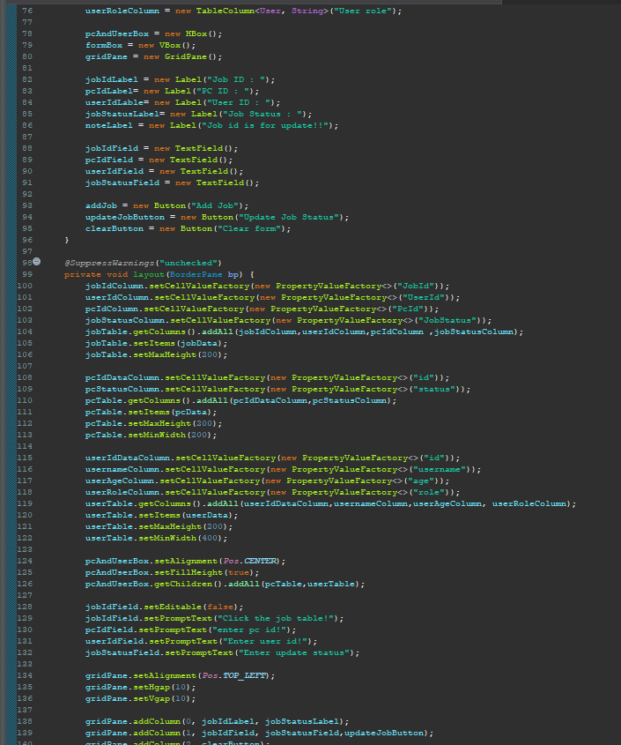 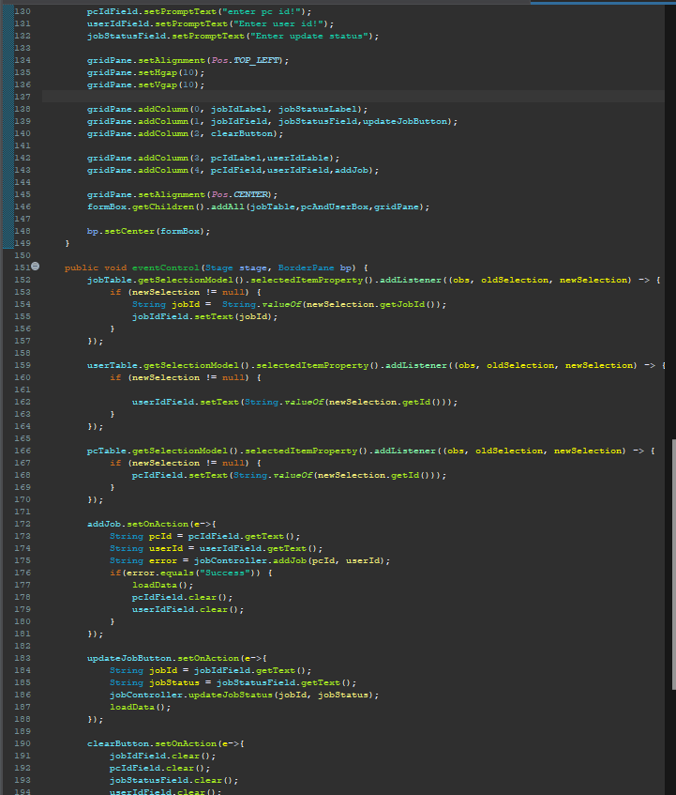 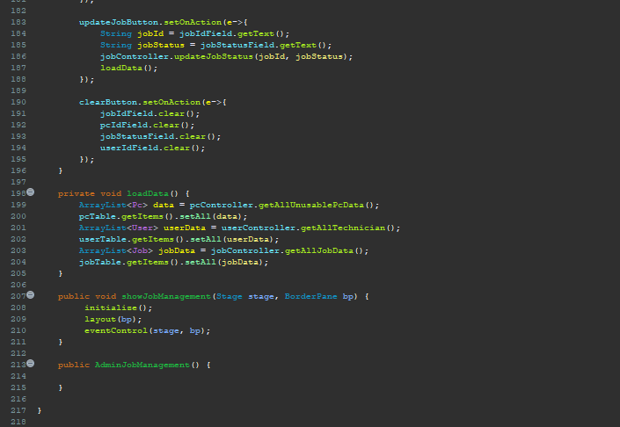

1. Controller

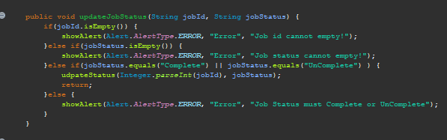 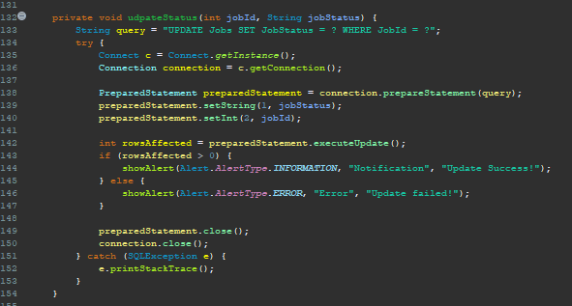 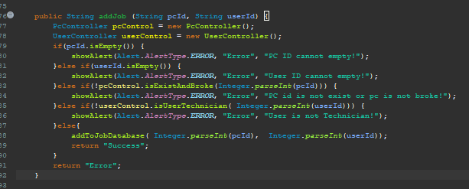 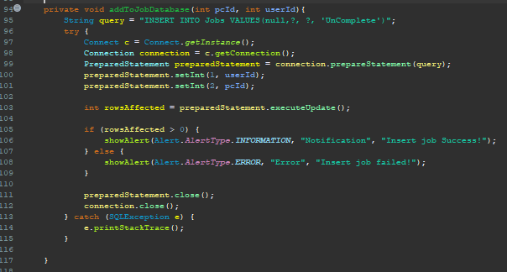

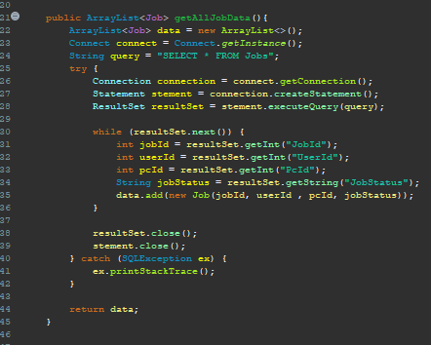

1. Transaction History (Admin)
2. View

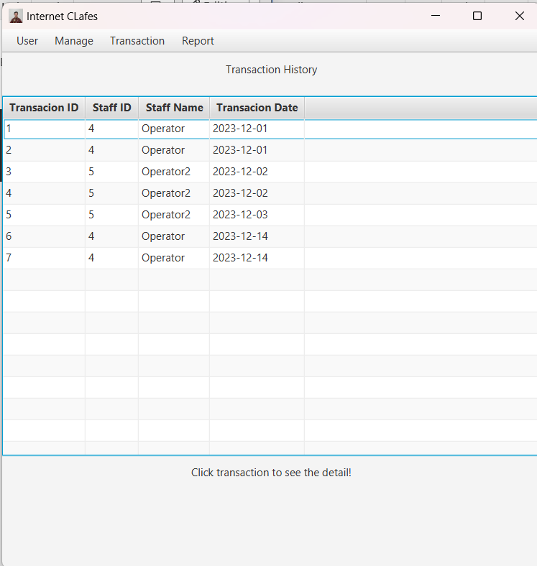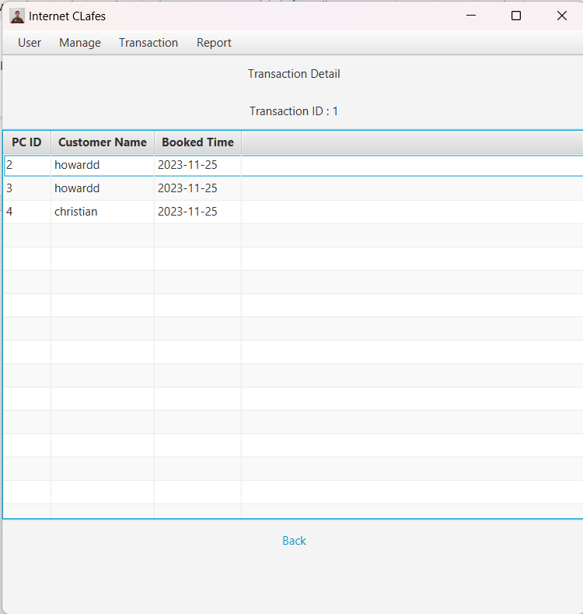

Pada page ini admin bisa melihat semua transaksi yang pernah dilakukan dan juga tanggal nya, saat diklik untuk detailnya maka akan menampilkan semua transaksi yang terjadi pada hari itu seperti siapa saja yang book dan juga waktu book time nya. Untuk tampilan tidak berbeda dengan transaksi header dan detail pada customer namun terdapat validasi bila admin maka akan menampilkan semua jika customer hanya akan menampilkan yang customer saja.

1. View Code

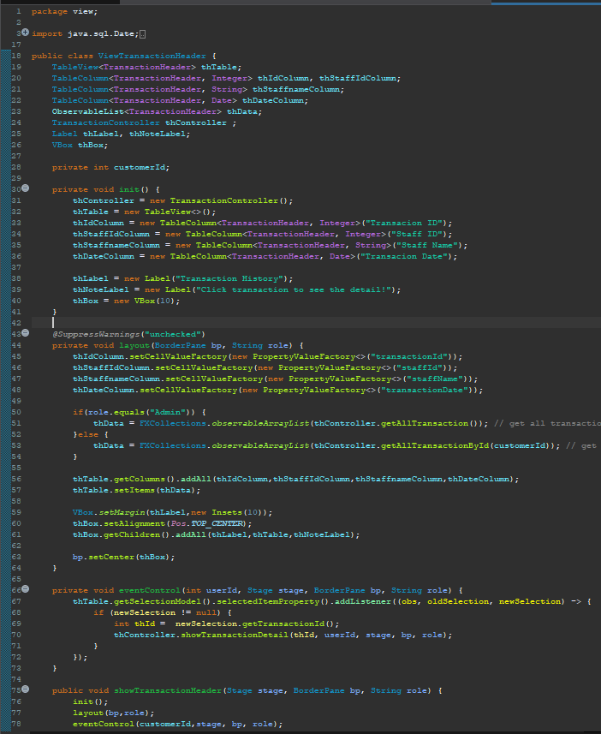

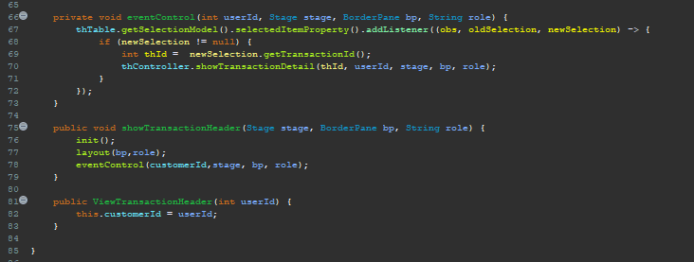

1. Controller

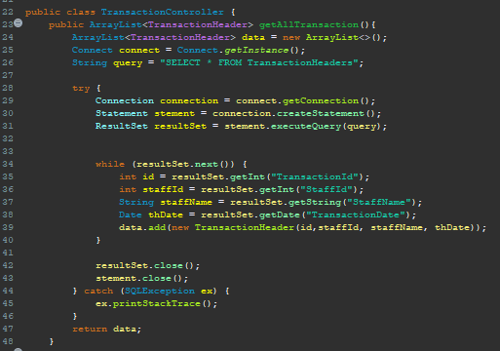

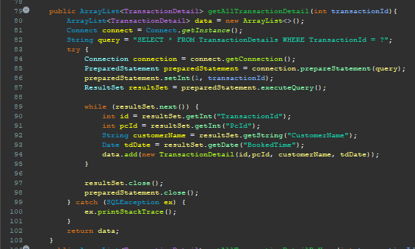 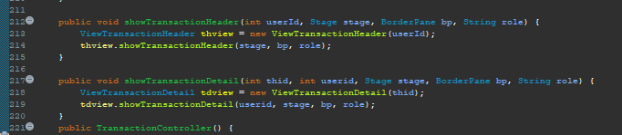

1. View All Report
2. View

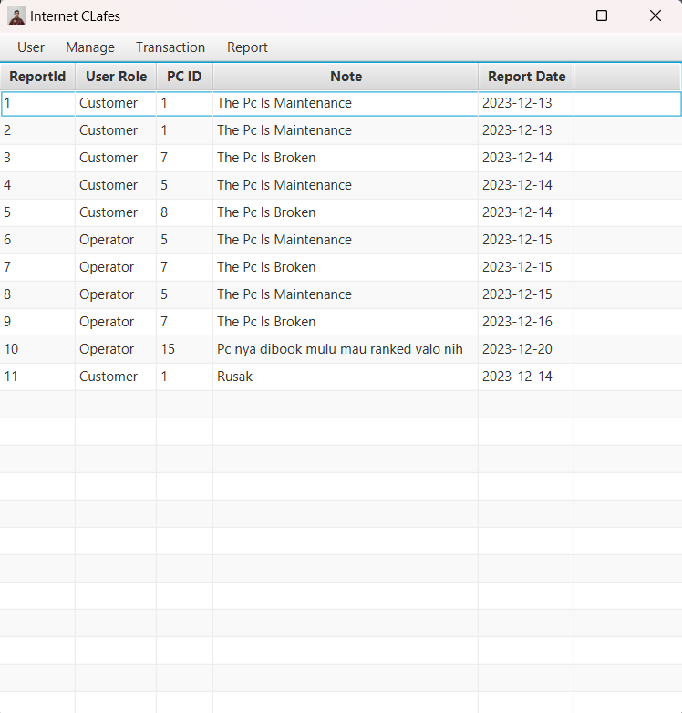

Pada fitur ini admin bisa melihat semua report yang pernah dibuat oleh customer dan juga admin

1. View Code

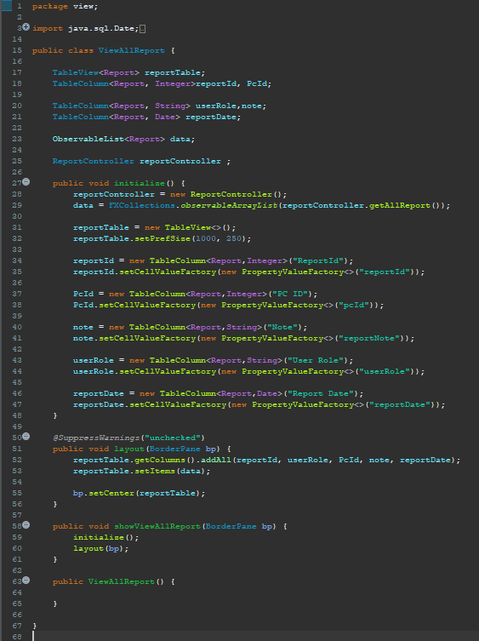

1. Controller

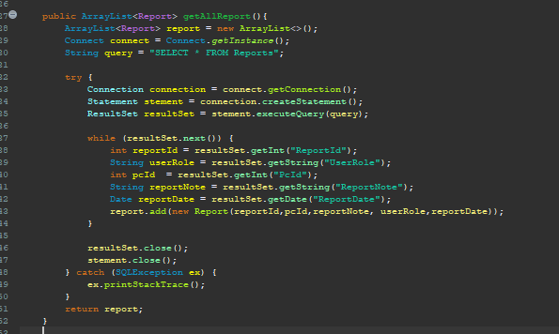 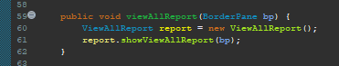

1. Main Class

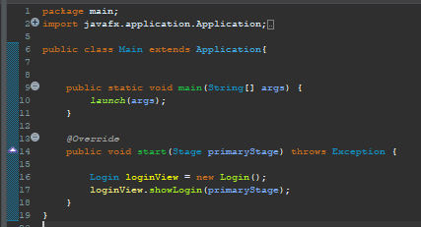

Untuk main class hanya memanggil login saja, dari login baru bisa kemana mana. Untuk logic pindah page disini hanya mengset borderpane nya jadi tampilan yang kita mau sehingga kita bisa membuat menu bar yang tetap tampa harus close stage. Kemudian untuk alert disini designnya sama

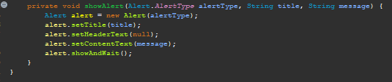

Hanya seperti ini saja, jika ada error atau kenapa napa maka akan menampilkan alert ini dengan text sesuai error yang kita buat. Kemudian untuk model kami hanya mengikuti seperti didatabase

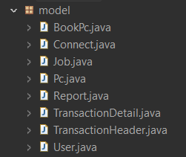

Semuanya sama seperti database seperti ada atribut atribut yang bersifat private, lalu ada constructor dan juga ada geterSeter. Untuk Class Model connect untuk menyambungkan kedatabase saja.

Untuk asset kami hanya menggunakan foto Howard untuk memberikan logo pada aplikasi dan juga asset gambar lumba lumba yang biasa ada diwarnet yang diambil dari link ini  
<https://steamcommunity.com/sharedfiles/filedetails/?id=3039785799>

Berikut scr dari project kami:  
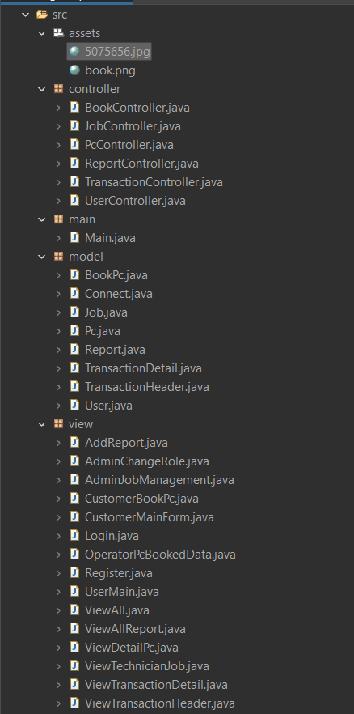 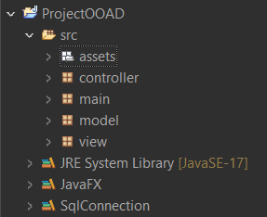

Sekian dokumentasi dari kelompok kami selebih nya bisa dilihat dicode nya saja

* Reference
* <https://steamcommunity.com/sharedfiles/filedetails/?id=3039785799> (Gambar lumba lumba)
* Group Member
* 2540115521 – CHRISTIAN GUNAWAN
* 2501959705 – HOWARD LIUSANSKY
* 2502041975 – STEVEN FARRELIO JORGENSEN